Методические рекомендации по выполнению комплексной контрольной работы по дисциплине (учебному курсу)
«Имитационное моделирование в электроэнергетике и электротехнике»

Общие положения
Комплексная контрольная работа по дисциплине (учебному курсу) «Имитационное моделирование в электроэнергетике и электротехнике» базируется на освоении следующих дисциплин (учебных курсов):
- «Управление качеством электроэнергии систем электроснабжения»;
- «Современные технологии проектирования в электроэнергетике и электротехнике»;
- «Энергосбережение в промышленности»;
- «Анализ и прогноз режимов электропотребления».

Задание
Разработать и исследовать имитационную модель районной электрической сети (РЭС) в MATLAB/Simulink по исходным данным, указанным в варианте задания. Разработка и исследование имитационной модели выполняется последовательно по следующим этапам:
– этап 1. Заполнение бланка индивидуального задания на комплексную контрольную работу;
– этап 2. Составление баланса мощности проектируемой сети;
– этап 3. Определение топологии моделируемой сети;
– этап 4. Определение потоков мощности в проектируемой РЭС, выбор напряжения РЭС и выбор проводов ЛЭП в РЭС;
– этап 5. Выбор типа и мощности силовых трансформаторов подстанций потребителей;
– этап 6. Выбор схем подстанций потребителей и составление схемы замещения РЭС;
– этап 7. Разработка и исследование имитационной модели РЭС.
Все этапы выполнения ККР должны сопровождаться расчетами и пояснениями расчетов, а также анализом полученных результатов.

Технические требования к оформлению ККР
Оформление отчета по ККР выполняется в соответствии с «Методическими указаниями по оформлению выпускных квалификационных работ по программам бакалавриата, программам специалитета, программам магистратуры», размещенными на сайте Тольяттинского государственного университета.

Критерии оценки ККР
Комплексная контрольная работа оценивается по числу выполненных этапов. За верное выполнение каждого этапа ККР назначается максимальный балл (табл. 1). Если по результатам проверки ККР у преподавателя, осуществляющего проверку, возникают замечания к выполнению какого-либо из этапов, то он указывает на это и возвращает ККР на доработку. Это составляет первый круг замечаний для этапа, к которому имеются замечания, и для последующих этапов. Если обучающийся после исправления замечаний первого круга присылает полностью исправленную ККР, то он получает максимальные баллы за выполнение заданий этапов до получения замечания и баллы за исправленные этапы после первого круга замечаний. Алгоритм проверки ККР и формирования оценки показан на рис. 1.

Таблица 1 – Таблица баллов за ККР

Этап ККР | Максимальный балл за этап | Балл после первого круга замечаний (n = 1) | Балл после второго круга замечаний (n = 2) | Балл после третьего круга замечаний (n = 3) | Балл после четвертого круга замечаний (n = 4) | Балл после пятого круга замечаний (n = 5)
Этап 1 | 0,5 | 0,5 | 0,4 | 0,3 | 0,2 | 0,1
Этап 2 | 1 | 0,9 | 0,8 | 0,5 | 0,3 | 0,1

Продолжение таблицы 1

Этап ККР | Максимальный балл за этап | Балл после первого круга замечаний (n = 1) | Балл после второго круга замечаний (n = 2) | Балл после третьего круга замечаний (n = 3) | Балл после четвертого круга замечаний (n = 4) | Балл после пятого круга замечаний (n = 5)
Этап 3 | 1,5 | 1,4 | 1,2 | 0,8 | 0,5 | 0,2
Этап 4 | 2 | 1,8 | 1,6 | 1 | 0,6 | 0,2
Этап 5 | 2 | 1,8 | 1,6 | 1 | 0,6 | 0,2
Этап 6 | 3 | 2,7 | 2,4 | 1,5 | 0,9 | 0,3
Этап 7 | 5 | 4,5 | 4 | 2,5 | 1,5 | 0,5
Оценка за ККР | 15 | 13,6 | 12 | 7,6 | 4,6 | 1,6

Рисунок 1 – Алгоритм проверки ККР

Варианты задания ККР
Варианты задания на выполнение ККР определяются по первой букве имени, первой и второй буквам фамилии по табл. 2, 3, 4.

Таблица 2 – Варианты задания ККР (по первой букве имени)

Первая буква имени | Координаты подстанций потребителей |  |  |  |  |  |  |  |  |  | Координаты источника (ЭС)
Первая буква имени | а |  | б |  | в |  | г |  | д
Первая буква имени | X | Y | X | Y | X | Y | X | Y | X | Y | X | Y
А | 6 | 4 | 1 | 10 | 3 | 10 | 4 | 2 | 2 | 6 | 1 | 1
Б | 7 | 7 | 0 | 9 | 2 | 6 | 11 | 5 | 7 | 5 | 6 | 9
В | 1 | 11 | 3 | 0 | 1 | 2 | 11 | 9 | 10 | 10 | 2 | 9
Г | 0 | 7 | 8 | 11 | 0 | 6 | 6 | 7 | 3 | 5 | 3 | 7
Д | 7 | 6 | 6 | 7 | 6 | 3 | 4 | 7 | 11 | 5 | 1 | 10
Е, Ё | 8 | 8 | 8 | 9 | 2 | 0 | 9 | 10 | 7 | 3 | 9 | 11
Ж | 9 | 4 | 10 | 8 | 6 | 4 | 3 | 5 | 9 | 11 | 10 | 2
З | 1 | 5 | 8 | 7 | 4 | 9 | 6 | 10 | 10 | 2 | 1 | 7
И | 11 | 3 | 11 | 9 | 6 | 3 | 11 | 5 | 3 | 11 | 3 | 8
Й | 4 | 2 | 3 | 2 | 5 | 8 | 7 | 1 | 4 | 10 | 7 | 11
К | 6 | 8 | 9 | 5 | 11 | 7 | 11 | 9 | 1 | 6 | 10 | 5
Л | 3 | 1 | 8 | 2 | 4 | 5 | 5 | 10 | 7 | 3 | 9 | 9
М | 6 | 6 | 11 | 9 | 4 | 5 | 3 | 0 | 4 | 4 | 0 | 0
Н | 10 | 1 | 10 | 5 | 7 | 9 | 1 | 4 | 6 | 0 | 8 | 11
О | 8 | 8 | 4 | 0 | 5 | 4 | 11 | 5 | 0 | 0 | 10 | 11
П | 8 | 4 | 6 | 1 | 5 | 3 | 11 | 0 | 2 | 5 | 2 | 4
Р | 3 | 8 | 5 | 1 | 1 | 1 | 1 | 11 | 8 | 8 | 11 | 3
С | 5 | 9 | 7 | 2 | 5 | 6 | 5 | 7 | 9 | 7 | 4 | 10
Т | 6 | 6 | 11 | 5 | 2 | 4 | 2 | 6 | 6 | 3 | 4 | 7
У | 2 | 7 | 7 | 6 | 10 | 5 | 7 | 6 | 8 | 1 | 0 | 5
Ф | 11 | 3 | 11 | 8 | 6 | 0 | 0 | 10 | 9 | 5 | 7 | 9
Х | 5 | 1 | 11 | 0 | 3 | 4 | 3 | 11 | 11 | 8 | 6 | 4
Ц | 3 | 2 | 0 | 2 | 11 | 8 | 8 | 4 | 4 | 7 | 4 | 5
Ч | 8 | 0 | 3 | 10 | 6 | 0 | 1 | 4 | 1 | 8 | 1 | 11
Ш | 8 | 4 | 7 | 2 | 0 | 11 | 2 | 7 | 1 | 6 | 3 | 9
Продолжение таблицы 2

Первая буква имени | Координаты подстанций потребителей |  |  |  |  |  |  |  |  |  | Координаты источника (ЭС)
Первая буква имени | а |  | б |  | в |  | г |  | д
Первая буква имени | X | Y | X | Y | X | Y | X | Y | X | Y | X | Y
Щ | 7 | 10 | 3 | 0 | 7 | 6 | 11 | 8 | 7 | 6 | 8 | 11
Ъ | 8 | 2 | 4 | 11 | 4 | 11 | 10 | 4 | 9 | 7 | 2 | 6
Ы | 0 | 0 | 2 | 1 | 0 | 3 | 0 | 6 | 3 | 2 | 5 | 11
Ь | 4 | 7 | 3 | 5 | 0 | 5 | 4 | 4 | 6 | 5 | 0 | 11
Э | 6 | 8 | 3 | 1 | 9 | 2 | 10 | 11 | 2 | 7 | 0 | 2
Ю | 10 | 8 | 9 | 6 | 4 | 5 | 8 | 7 | 8 | 2 | 7 | 10
Я | 0 | 0 | 0 | 7 | 10 | 3 | 8 | 5 | 6 | 5 | 7 | 6

Таблица 3 – Варианты задания ККР (по первой букве фамилии)

Первая буква фамилии | Наименование подстанции потребителя |  |  |  |  |  |  |  |  |  | Потребители I категории на подстанциях потребителей
Первая буква фамилии | а |  | б |  | в |  | г |  | д
Первая буква фамилии | $$\cos{φ}$$ | $T_{max}$, ч | $$\cos{φ}$$ | $T_{max}$, ч | $$\cos{φ}$$ | $T_{max}$, ч | $$\cos{φ}$$ | $T_{max}$, ч | $$\cos{φ}$$ | $T_{max}$, ч
А | 0,83 | 4691 | 0,87 | 5376 | 0,77 | 5789 | 0,83 | 7878 | 0,77 | 7050 | г | а
Б | 0,79 | 6208 | 0,76 | 5319 | 0,87 | 6349 | 0,84 | 7337 | 0,83 | 6699 | а | д
В | 0,78 | 6875 | 0,88 | 5188 | 0,8 | 7425 | 0,83 | 4973 | 0,82 | 8427 | а | в
Г | 0,83 | 8382 | 0,83 | 5899 | 0,87 | 6443 | 0,77 | 7390 | 0,77 | 6548 | а | г
Д | 0,82 | 6556 | 0,84 | 4976 | 0,8 | 5315 | 0,78 | 5159 | 0,82 | 5085 | б | д
Е | 0,88 | 5806 | 0,8 | 7165 | 0,77 | 7217 | 0,89 | 5657 | 0,79 | 7093 | г | в
Ж | 0,8 | 7147 | 0,85 | 4874 | 0,79 | 7500 | 0,76 | 5265 | 0,77 | 8084 | а | д
З | 0,82 | 5813 | 0,87 | 4901 | 0,88 | 4550 | 0,88 | 7622 | 0,88 | 6750 | в | д
И | 0,81 | 6375 | 0,85 | 6001 | 0,83 | 7582 | 0,81 | 4593 | 0,85 | 6956 | г | д
Й | 0,89 | 4910 | 0,81 | 8030 | 0,81 | 6749 | 0,79 | 8385 | 0,77 | 7990 | г | б
К | 0,8 | 6698 | 0,78 | 5059 | 0,79 | 6637 | 0,85 | 8480 | 0,8 | 8191 | б | в
Продолжение таблицы 3

Первая буква фамилии | Наименование подстанции потребителя |  |  |  |  |  |  |  |  |  | Потребители I категории на подстанциях потребителей
Первая буква фамилии | а |  | б |  | в |  | г |  | д
Первая буква фамилии | $$\cos{φ}$$ | $T_{max}$, ч | $$\cos{φ}$$ | $T_{max}$, ч | $$\cos{φ}$$ | $T_{max}$, ч | $$\cos{φ}$$ | $T_{max}$, ч | $$\cos{φ}$$ | $T_{max}$, ч
Л | 0,8 | 7914 | 0,79 | 6428 | 0,89 | 5104 | 0,88 | 6920 | 0,76 | 8373 | а | г
М | 0,78 | 5167 | 0,77 | 8108 | 0,89 | 6137 | 0,87 | 6712 | 0,82 | 6839 | д | б
Н | 0,79 | 6560 | 0,77 | 6515 | 0,85 | 5138 | 0,83 | 5067 | 0,8 | 5510 | в | д
О | 0,83 | 8020 | 0,82 | 4870 | 0,8 | 7089 | 0,82 | 5652 | 0,86 | 6046 | б | а
П | 0,88 | 5315 | 0,84 | 6398 | 0,86 | 5212 | 0,78 | 8077 | 0,8 | 6373 | д | б
Р | 0,79 | 6190 | 0,8 | 7814 | 0,88 | 5440 | 0,87 | 7149 | 0,86 | 5199 | в | в
С | 0,82 | 6758 | 0,87 | 4828 | 0,84 | 5800 | 0,78 | 5531 | 0,85 | 5011 | в | а
Т | 0,84 | 7149 | 0,81 | 5964 | 0,77 | 5389 | 0,77 | 5382 | 0,86 | 8333 | а | б
У | 0,77 | 4747 | 0,76 | 7713 | 0,86 | 4593 | 0,82 | 5476 | 0,84 | 6591 | а | г
Ф | 0,77 | 5633 | 0,82 | 6287 | 0,81 | 5850 | 0,85 | 6079 | 0,82 | 8171 | г | в
Х | 0,84 | 6559 | 0,89 | 7624 | 0,88 | 6390 | 0,82 | 5565 | 0,85 | 6176 | д | г
Ц | 0,81 | 5708 | 0,82 | 7275 | 0,79 | 4930 | 0,84 | 6223 | 0,79 | 4505 | д | б
Ч | 0,89 | 5419 | 0,78 | 7308 | 0,83 | 5137 | 0,78 | 4526 | 0,84 | 5701 | г | в
Ш | 0,79 | 5515 | 0,89 | 5058 | 0,81 | 4506 | 0,86 | 7470 | 0,81 | 5189 | б | д
Щ | 0,78 | 5813 | 0,81 | 5183 | 0,81 | 6475 | 0,81 | 6930 | 0,87 | 4825 | д | в
Ъ | 0,81 | 7682 | 0,79 | 4876 | 0,88 | 6605 | 0,81 | 4500 | 0,77 | 5606 | в | а
Ы | 0,88 | 5355 | 0,79 | 6889 | 0,81 | 4810 | 0,89 | 5921 | 0,82 | 5631 | г | в
Ь | 0,85 | 5847 | 0,83 | 6779 | 0,84 | 6862 | 0,82 | 4915 | 0,88 | 8461 | б | д
Э | 0,8 | 6385 | 0,85 | 8260 | 0,85 | 5060 | 0,81 | 7447 | 0,79 | 6137 | а | г
Ю | 0,77 | 4961 | 0,82 | 7076 | 0,83 | 5894 | 0,81 | 6516 | 0,77 | 5876 | г | в
Я | 0,78 | 6483 | 0,81 | 5696 | 0,87 | 8116 | 0,8 | 5916 | 0,87 | 7562 | б | г

Таблица 4 – Варианты задания ККР (по второй букве фамилии)

Вторая буква фамилии | Наименование подстанции потребителя |  |  |  |  |  |  |  |  |  | Масштаб  в 1 см … км
Вторая буква фамилии | а |  | б |  | в |  | г |  | д |  | Масштаб  в 1 см … км
Вторая буква фамилии | $P_{max}$, МВт | $$k_{сез}$$ | $P_{max}$, МВт | $$k_{сез}$$ | $P_{max}$, МВт | $$k_{сез}$$ | $P_{max}$, МВт | $$k_{сез}$$ | $P_{max}$, МВт | $$k_{сез}$$ | Масштаб  в 1 см … км
А | 13 | 0,7 | 18 | 0,64 | 12 | 0,64 | 25 | 0,63 | 13 | 0,67 | 7,8
Б | 25 | 0,65 | 21 | 0,63 | 16 | 0,64 | 16 | 0,66 | 20 | 0,6 | 7,8
В | 12 | 0,61 | 25 | 0,66 | 20 | 0,61 | 23 | 0,67 | 20 | 0,7 | 7,6
Г | 22 | 0,68 | 19 | 0,62 | 22 | 0,64 | 18 | 0,68 | 24 | 0,65 | 7
Д | 21 | 0,69 | 24 | 0,68 | 18 | 0,63 | 12 | 0,7 | 23 | 0,64 | 8,6
Е | 12 | 0,66 | 16 | 0,63 | 22 | 0,65 | 22 | 0,69 | 24 | 0,64 | 7,9
Ж | 25 | 0,62 | 25 | 0,67 | 16 | 0,64 | 13 | 0,7 | 22 | 0,69 | 8
З | 13 | 0,61 | 21 | 0,63 | 14 | 0,62 | 23 | 0,6 | 13 | 0,65 | 7,5
И | 23 | 0,67 | 25 | 0,65 | 20 | 0,65 | 13 | 0,67 | 14 | 0,67 | 7,1
Й | 21 | 0,69 | 15 | 0,64 | 20 | 0,68 | 20 | 0,63 | 25 | 0,66 | 8
К | 25 | 0,6 | 15 | 0,61 | 13 | 0,66 | 22 | 0,62 | 23 | 0,64 | 8
Л | 24 | 0,66 | 14 | 0,65 | 18 | 0,63 | 19 | 0,64 | 16 | 0,67 | 7
М | 16 | 0,67 | 18 | 0,68 | 22 | 0,68 | 18 | 0,68 | 23 | 0,64 | 8,4
Н | 21 | 0,69 | 17 | 0,67 | 18 | 0,67 | 23 | 0,64 | 25 | 0,66 | 7,7
О | 15 | 0,61 | 12 | 0,69 | 18 | 0,69 | 16 | 0,64 | 13 | 0,69 | 8,4
П | 23 | 0,61 | 18 | 0,68 | 18 | 0,68 | 18 | 0,63 | 22 | 0,64 | 7,6
Р | 21 | 0,63 | 14 | 0,62 | 12 | 0,65 | 13 | 0,63 | 12 | 0,67 | 6,9
С | 18 | 0,66 | 25 | 0,63 | 17 | 0,68 | 20 | 0,66 | 19 | 0,68 | 7,3
Т | 12 | 0,61 | 13 | 0,68 | 12 | 0,61 | 17 | 0,65 | 21 | 0,68 | 7,1
У | 22 | 0,61 | 25 | 0,66 | 14 | 0,66 | 13 | 0,7 | 14 | 0,69 | 7,6
Ф | 24 | 0,61 | 18 | 0,69 | 15 | 0,65 | 18 | 0,63 | 12 | 0,66 | 7,2
Х | 13 | 0,7 | 22 | 0,68 | 19 | 0,69 | 16 | 0,64 | 25 | 0,67 | 7,5
Ц | 15 | 0,67 | 22 | 0,64 | 21 | 0,6 | 21 | 0,67 | 24 | 0,64 | 7,9
Ч | 18 | 0,7 | 16 | 0,63 | 19 | 0,68 | 13 | 0,65 | 13 | 0,62 | 8,2
Ш | 16 | 0,68 | 20 | 0,61 | 24 | 0,65 | 16 | 0,63 | 17 | 0,63 | 7,6
Щ | 19 | 0,68 | 12 | 0,67 | 23 | 0,7 | 22 | 0,68 | 13 | 0,68 | 8,6
Продолжение таблицы 4

Вторая буква фамилии | Наименование подстанции потребителя |  |  |  |  |  |  |  |  |  | Масштаб  в 1 см … км
Вторая буква фамилии | а |  | б |  | в |  | г |  | д |  | Масштаб  в 1 см … км
Вторая буква фамилии | $P_{max}$, МВт | $$k_{сез}$$ | $P_{max}$, МВт | $$k_{сез}$$ | $P_{max}$, МВт | $$k_{сез}$$ | $P_{max}$, МВт | $$k_{сез}$$ | $P_{max}$, МВт | $$k_{сез}$$ | Масштаб  в 1 см … км
Ъ | 24 | 0,61 | 23 | 0,69 | 18 | 0,62 | 18 | 0,68 | 15 | 0,6 | 8,2
Ы | 12 | 0,63 | 16 | 0,62 | 20 | 0,63 | 24 | 0,69 | 25 | 0,66 | 7,3
Ь | 22 | 0,7 | 21 | 0,64 | 23 | 0,64 | 16 | 0,62 | 19 | 0,67 | 8
Э | 18 | 0,65 | 13 | 0,67 | 24 | 0,66 | 15 | 0,62 | 19 | 0,68 | 8,2
Ю | 24 | 0,61 | 19 | 0,65 | 22 | 0,69 | 23 | 0,64 | 14 | 0,67 | 8,5
Я | 14 | 0,69 | 23 | 0,7 | 21 | 0,66 | 19 | 0,6 | 16 | 0,6 | 7,6

Рекомендуемая литература
- Крючков, И. П. Электрическая часть электростанций и подстанций : справочные и методические материалы для выполнения квалификационных работ : учеб.-справ. пособие для вузов / И. П. Крючков, М. В. Пираторов, В. А. Старшинов. – Москва : Издательский дом МЭИ, 2019. – 137 с. – URL: www.studentlibrary.ru/book/ISBN9785383012703.html (дата обращения: 16.11.2024). – Режим доступа: по подписке. – ISBN 978-5-383-01270-3.
- Электрические системы и сети : установившиеся режимы электрических сетей : учеб. пособие / А. Ю. Арестова, А. В. Лыкин, Ю. М. Сидоркин, Я. А. Фролова. – Новосибирск : Новосибирский государственный технический университет, 2020. – 96, [1] с. – URL: znanium.com/catalog/product/1869123 (дата обращения: 25.11.2024). – Режим доступа: по подписке. – ISBN 978-5-7782-4204-3.
- Немировский, А. Е. Электрооборудование электрических сетей, станций и подстанций : учеб. пособие / А. Е. Немировский, И. Ю. Сергиевская, Л. Ю. Крепышева. – 5-е изд., доп. – Москва [и др.] : Инфра-Инженерия, 2023. – 171 с. – URL: znanium.ru/catalog/document?id=434841 (дата обращения: 16.11.2024). – Режим доступа: по подписке. – ISBN 978-5-9729-1361-9.
- СТО 56947007-29.240.30.010-2008. Схемы принципиальные электрические распределительных устройств подстанций 35–750 кВ. Типовые решения : стандарт организации : издание официальное : утвержден и введен в действие приказом ОАО «ФСК ЕЭС» от 20 декабря 2007 года № 441 : введен взамен документа «Схемы принципиальные электрические ОРУ напряжением 6–750 кВ подстанций» : дата введения 2007-12-20 / разработан: ОАО «Институт «Энергосетьпроект» [и др.]. – Москва : ОАО «ФСК ЕЭС», 2007. – 132 с.
- СТО 56947007-29.240.30.047-2010. Рекомендации по применению типовых принципиальных электрических схем распределительных устройств подстанций 35–750 кВ : стандарт организации : утверждены и введены в действие приказом ОАО «ФСК ЕЭС» от 16 июня 2010 года № 421 : введен впервые : дата введения 2010-06-16 / разработаны: ОАО «ФСК ЕЭС», ООО «Инженерный центр “Дальние электропередачи”». – Москва : ОАО «ФСК ЕЭС», 2010. – 128 с.

Методические указания по выполнению комплексной контрольной работы

Этап 1. Заполнение бланка индивидуального задания на комплексную контрольную работу
Бланк выполнения задания комплексной контрольной работы размещен в задании «ККР» в системе Росдистант.
На координатной плоскости по заданным в индивидуальном варианте задания координатам размещаются точки, обозначающие потребителей районной электрической сети (подстанции) и источник питания (электрическую станцию) районной электрической сети. Пример размещения подстанций и электрической станции показан на рис. 2.

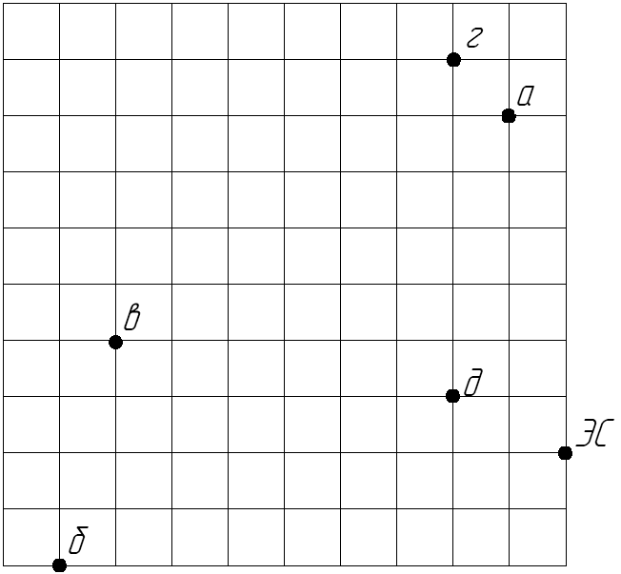

Рисунок 2 – Пример размещения подстанций и электрической станции по данным варианта задания

Все данные из таблиц 2, 3, 4 заносятся в бланк индивидуального задания.

Этап 2. Составление баланса мощности проектируемой сети
Баланс мощности проектируемой РЭС необходим для определения необходимости компенсации реактивной мощности в сети, а также для определения точек установки компенсирующих устройств в проектируемой РЭС. Вариантом задания для каждой подстанции (потребителя) определено значение максимальной активной мощности, а также коэффициент снижения потребления мощности у потребителя в летний период.
Значение коэффициента реактивной мощности для каждого потребителя необходимо определить по заданному вариантом значению коэффициента активной мощности, используя выражение:
$Q_{max.i}=P_{max.i}∙\operatorname{tg}{φ_{i}}$, | (1)
где $i$ – наименование потребителя, принимает значения a, б, в, г, д;
$P_{max.i}$ – максимальная мощность, соответствующая зимнему потреблению $i$-го потребителя, МВт;
$\operatorname{tg}{φ_{i}}$ – коэффициент реактивной мощности $i$-го потребителя, определяется по выражению (3).
Угол $φ$ для каждого потребителя определяется по выражению:
$$φ_{i}=\arccos\left(\cos{φ_{i}}\right),$$ | (2)
где $i$– наименование потребителя, принимает значения a, б, в, г, д;
$\cos{φ_{i}}$ – коэффициент активной мощности, заданный по варианту для $i$-го потребителя.
Полученное по выражению (2) значение угла необходимо использовать для определения коэффициента реактивной мощности по выражению:
$\operatorname{tg}{φ_{i}}=\tan\left(φ_{i}\right)$. | (3)
Далее, учитывая заданное значение коэффициента сезонного снижения нагрузки для каждого потребителя, необходимо определить значения минимальной активной и реактивной мощности по выражениям:
$P_{min.i}=P_{max.i}∙k_{сез.i}$, | (4)
$Q_{min.i}=Q_{max.i}∙k_{сез.i}$, | (5)
где $P_{max.i}$ – значение максимальной активной мощности $i$-го потребителя, МВт;
$k_{сез.i}$ – коэффициент сезонности $i$-го потребителя;
$Q_{max.i}$ – реактивная мощность $i$-го потребителя, определенная по выражению (1), Мвар.
Для определения необходимости компенсации реактивной мощности необходимо выполнить предварительный расчет реактивной мощности, которая может быть передана из энергосистемы в режиме минимальной и максимальной нагрузки. Для этого используется выражения:
$Q_{max.ЭС.i}=P_{max.i}∙\operatorname{tg}{φ_{э}}$, | (6)
$Q_{min.ЭС.i}=P_{min.i}∙\operatorname{tg}{φ_{э}}$, | (7)
где $i$– наименование потребителя, принимает значения a, б, в, г, д;
$P_{max.i}$ – значение максимальной активной мощности $i$-го потребителя, заданное вариантом, МВт;
$P_{min.i}$ – значение минимальной активной мощности $i$-го потребителя, определенное по выражению (4), МВт;
$\operatorname{tg}{φ_{э}}$ – коэффициент реактивной мощности энергосистемы, при предварительном расчете может быть принят $\operatorname{tg}{φ_{э}}=0,2…0,4$.
Мощность компенсирующих устройств для каждого потребителя проектируемой РЭС с учетом резерва в послеаварийном режиме определяется по выражению:
$$Q_{УКРМ.max.i}=k_{КУ.пар}∙Q_{max.i}-Q_{max.ЭС.i}$$ | (8)
где $i$– наименование потребителя, принимает значения a, б, в, г, д;
$k_{КУ.пар}$ – коэффициент, определяющий резерв мощности установок компенсации реактивной мощности в послеаварийном режиме, может быть принят $k_{КУ.пар}=1,1…1,15$;
$Q_{max.i}$ – максимальное значение реактивной мощности $i$-го потребителя, значение определено по выражению (1), Мвар;
$Q_{max.ЭС.i}$ – реактивная мощность, которая может быть передана из энергосистемы в режиме максимальной нагрузки, определяется по выражению (6), Мвар.
Мощность установки компенсации реактивной мощности (УКРМ) должна быть включена постоянно, а нерегулируемая часть УКРМ определяется для каждого потребителя по выражению: $Q_{УКРМ.min.i}=Q_{min.i}-Q_{min.ЭС.i}$. | (9)
После выполнения расчета мощности УКРМ для каждого потребителя необходимо выполнить выбор типа и мощности УКРМ. Для выбора типа и мощности УКРМ необходимо определить, на какой класс напряжения будут устанавливаться УКРМ.
В рамках выполнения ККР принято, что все потребители получают питание на напряжении $U_{потр.i}=10$ кВ. Компенсация реактивной мощности происходит на стороне потребителя, т. е. на стороне низкого напряжения каждой подстанции. Таким образом, все выбираемые установки компенсации реактивной мощности должны иметь номинальное напряжение, равное 10 кВ. При выборе установок компенсации реактивной мощности также необходимо учитывать значение ступени регулирования УКРМ. Ступень регулирования должна выбираться исходя из максимального приближения к расчетным значениям $Q_{УКРМ.max.i}$ и $Q_{УКРМ.min.i}$. При выборе установок компенсации реактивной мощности необходимо воспользоваться каталогами производителей УКРМ, размещенными в общем доступе в сети Интернет, однако для выбора УКРМ можно воспользоваться данными таблицы 5.

Таблица 5 – Паспортные данные УКРМ для выбора

Тип установки компенсации реактивной мощности | Максимальная мощность, квар |  | Номинальное напряжение, кВ | Ступень регулирования, квар
УКРМ-10,5-100-50ф-50р У3 | 100,00 |  | 10,50 | 50,00
УКРМ-10,5-100-2×50р У3 | 100,00 |  | 10,50 | 50,00
УКРМ-10,5-150-50ф-100р У3 | 150,00 |  | 10,50 | 50,00
УКРМ-10,5-150-50р-100р У3 | 150,00 |  | 10,50 | 50,00
УКРМ-10,5-225-75ф-150р У3 | 225,00 |  | 10,50 | 50,00
УКРМ-10,5-225-75р-150р У3 | 225,00 |  | 10,50 | 50,00
УКРМ-10,5-300-50ф-100р-200р |  | 10,50 | 300,00 | 50,00
УКРМ-10,5-300-50р-100р-200р |  | 10,50 | 300,00 | 50,00
УКРМ-10,5-300-150ф+150р |  | 10,50 | 300,00 | 50,00
УКРМ-10,5-300-2×150р |  | 10,50 | 300,00 | 50,00
УКРМ-10,5-450-150ф-300р |  | 10,50 | 450,00 | 50,00
УКРМ-10,5-450-150р-300р |  | 10,50 | 450,00 | 50,00
УКРМ-10,5-600-200ф-2×200р |  | 10,50 | 600,00 | 50,00
УКРМ-10,5-600-3×200р |  | 10,50 | 600,00 | 50,00
УКРМ-10,5-900-300ф-2×300р |  | 10,50 | 900,00 | 50,00
УКРМ-10,5-900-300ф-3×300р |  | 10,50 | 900,00 | 50,00
УКРМ-10,5-900-450ф-450р |  | 10,50 | 900,00 | 50,00
УКРМ-10,5-900-2×450 |  | 10,50 | 900,00 | 50,00
УКРМ-10,5-1350-450ф-2×450р |  | 10,50 | 1350,00 | 50,00
УКРМ-10,5-1350-450р+900р |  | 10,50 | 1350,00 | 50,00
УКРМ-10,5-1800-450ф-1×450р-1×900р |  | 10,50 | 1800,00 | 50,00
УКРМ-10,5-1800-2×450р-1×900р |  | 10,50 | 1800,00 | 50,00
УКРМ-10,5-2250-1×450ф-2×450р-1×900р |  | 10,50 | 2250,00 | 50,00
УКРМ-10,5-2250-450р-2×900р |  | 10,50 | 2250,00 | 50,00
УКРМ-10,5-2700-1×450ф+1×450р+2×900р |  | 10,50 | 2700,00 | 50,00
УКРМ-10,5-2700-2×450р+2×900р |  | 10,50 | 2700,00 | 50,00
АКУ-НЗК-10-150-50 |  | 10,50 | 150,00 | 50,00
АКУ-НЗК-10-300-100 |  | 10,50 | 300,00 | 100,00
АКУ-НЗК-10-450-150 |  | 10,50 | 450,00 | 150,00
АКУ-НЗК-10-600-200 |  | 10,50 | 600,00 | 200,00
АКУ-НЗК-10-900-300 |  | 10,50 | 900,00 | 300,00
АКУ-НЗК-10-1350-450 |  | 10,50 | 1350,00 | 450,00
АКУ-НЗК-10-1800-450 |  | 10,50 | 1800,00 | 450,00
АКУ-НЗК-10-2400-600 |  | 10,50 | 2400,00 | 600,00
АКУ-НЗК-10-3000-600 |  | 10,50 | 3000,00 | 600,00
АКУ-НЗК-10-3600-600 |  | 10,50 | 3600,00 | 600,00
АКУ-НЗК-10-4200-600 |  | 10,50 | 4200,00 | 600,00

В таблице 5 для установок типа УКРМ буквой «ф» обозначено фиксированное значение мощности конденсаторной установки, а буквой «р» – регулируемая часть. Также для установок типа УКРМ в таблице 5 указана ступень регулирования, равная 50 квар, однако данное значение может быть пересмотрено, так как, согласно данным завода изготовителя, ступень регулирования может быть выполнена по требованию заказчика, но при этом значение ступени регулирования должно находиться в переделах [50…500]. Следует учитывать при выборе ступени регулирования значения, кратные регулируемой части УКРМ.
Следует учитывать также, что число выбираемых установок компенсации реактивной мощности может отличаться от 1, т. е. на подстанции каждого потребителя могут устанавливаться несколько УКРМ, для того чтобы обеспечить требуемый уровень компенсации реактивной мощности. Для двухтрансформаторных подстанций число УКРМ должно быть кратно 2, так как каждая УКРМ устанавливается на свою секцию шин. При условии, что на подстанции потребителя используются силовые трансформаторы с расщепленной обмоткой низкого напряжения и число секций при этом возрастает до 4, УКРМ могут устанавливаться на секциях шин у каждого из трансформаторов.
После выбора мощности и числа компенсирующих устройств необходимо определить комплексное значение полной мощности для каждого потребителя. Для определения полной мощности каждого потребителя в комплексной форме необходимо определить значение реактивной мощности у потребителя с учетом числа и мощности выбранных УКРМ для режима максимальных нагрузок по выражению:
$Q_{УКРМ.max.i}^{'}=n∙Q_{УКРМ.ном.max.i}$, | (10)
где $i$– наименование потребителя, принимает значения a, б, в, г, д;
$n$ – число установок компенсации реактивной мощности, принятых к установке на подстанции $i$-го потребителя в режиме максимальных нагрузок, шт.;
$Q_{УКРМ.ном.max.i}$ – номинальная мощность установок, принятых к установке на подстанции $i$-го потребителя для режима максимальных нагрузок, Мвар.
Значение реактивной мощности у потребителя с учетом числа и мощности выбранных УКРМ для режима минимальных нагрузок определяется по выражению:
$Q_{УКРМ.min.i}^{'}=n∙Q_{УКРМ.ном.min.i}$, | (11)
где $i$– наименование потребителя, принимает значения a, б, в, г, д;
$n$ – число установок компенсации реактивной мощности, принятых к установке на подстанции $i$-го потребителя в режиме минимальных нагрузок, шт.;
$Q_{УКРМ.ном.min.i}$ – номинальная мощность установок, принятых к установке на подстанции $i$-го потребителя для режима минимальных нагрузок, Мвар.
После этого для каждой подстанции потребителя нужно определить значение полной мощности в комплексной форме для режима максимальных нагрузок по выражению:
$S_{max.i}=P_{max.i}+j∙\left(Q_{max.i}-Q_{УКРМ.max.i}^{'}\right)$. | (12)
Полная мощность для режима минимальных нагрузок:
$S_{min.i}=P_{min.i}+j∙\left(Q_{min.i}-Q_{УКРМ.min.i}^{'}\right)$. | (13)
В последующих расчетах для выбора мощности силовых трансформаторов на подстанциях каждого потребителя необходимо определить действительное значение полной мощности.
Действительное значение полной мощности в режиме минимальных нагрузок:
$S_{min.i}^{'}=\sqrt{P_{min.i}^{2}+{\left(Q_{min.i}-Q_{УКРМ.min.i}^{'}\right)}^{2}}$. | (14)
Действительное значение полной мощности в режиме минимальных нагрузок:
$$S_{max.i}^{'}=\sqrt{P_{max.i}^{2}+{\left(Q_{max.i}-Q_{УКРМ.max.i}^{'}\right)}^{2}}$$ | (15)

Результатом выполнения этапа определения баланса мощности в РЭС с учетом компенсации реактивной мощности является заполненная таблица 6.

Таблица 6 – Результаты расчета баланса мощности

Параметр | Единица измерения | Подстанция потребителя
Параметр | Единица измерения | а | б | в | г | д
$$P_{max}$$ | МВт
$$P_{min}$$ | МВт
$$\cos{φ}$$ | –
$$\operatorname{tg}{φ}$$ | –
$$Q_{max}$$ | Мвар
$$Q_{min}$$ | Мвар
$$Q_{max.ЭС}$$ | Мвар
$$Q_{min.ЭС}$$ | Мвар
$$S_{max}$$ | МВА
$$S_{min}$$ | МВА
$$S_{min}^{'}$$ | МВА
$$S_{max}^{'}$$ | МВА

Этап 3. Определение топологии моделируемой сети
Для определения топологии моделируемой сети необходимо соединить линиями электропередачи все подстанции, заданные вариантом, с источником (электрической станцией). Для выбора оптимального соединения всех подстанций районной электрической сети (РЭС) с источником необходимо составить шесть вариантов конфигурации РЭС. При составлении вариантов топологии РЭС следует учитывать, что подстанции по типу присоединения в сеть могут быть:
- проходными: включаются в магистраль, имеют вход и выход питания;
- узловыми: подстанции, на которые заходит как минимум три ЛЭП;
- тупиковыми: линия электропередачи, заходящая на подстанцию, питает только эту подстанцию;
- на отпайке от линии: присоединяются к одной или двум проходящим линиям электропередачи на ответвлениях.
При проектировании топологии сети необходимо учитывать, что все линии должны прокладываться по минимальному расстоянию, для снижения расхода проводов и опор в проектируемой РЭС. Кроме того, при проектировании топологии сети должна учитываться категория надежности электроснабжения потребителей на подстанции РЭС.
Требования по обеспечению питания потребителей первой категории надежности электроснабжения указаны в ПУЭ, гл. 1, п. 1.2.19.
Требования по обеспечению питания потребителей второй категории надежности электроснабжения указаны в ПУЭ, гл. 1, п. 1.2.20.
Требования по обеспечению питания потребителей третьей категории надежности электроснабжения указаны в ПУЭ, гл. 1, п. 1.2.21.
Все линии должны прокладываться с использованием координатной сетки из бланка индивидуального задания на ККР.
Возможные типы конфигурации электрических сетей с одним источником питания показаны на рисунке 3.
Принципиально по конфигурации электрические сети могут выполняться разомкнутыми, а именно – радиальной конфигурации (рис. 3, а), магистральной конфигурации (рис. 3, б); сети с резервированием – кольцевой или петлевой конфигурации (рис. 3, в), реализуются как комбинация двух магистральных схем за счет добавления ЛЭП (показана пунктиром на рис. 3, в); двойными – радиально-магистральной конфигурации сети (рис. 3, г).
Для районных электрических сетей с присутствием потребителей различных категорий надежности электроснабжения, а также при размещении потребителей на большой территории используются преимущественно двойные радиально-магистральные сети. Данная конфигурация сети обеспечивает равномерную загрузку линий и обеспечивает минимум потерь. Преимуществом использования данной конфигурации сети являются низкие токи короткого замыкания в смежных участках сети по сравнению с другими конфигурациями. Применение данной конфигурации сети также обеспечивает четкое ведение режима работы РЭС.
Преимуществами всех разомкнутых конфигураций сетей являются:
- простота схемы;
- низкая стоимость за счет минимальных затрат проводов и оборудования на сооружение сети;
- отсутствие перегрузок в аварийных режимах, что позволяет выполнять выбор проводников только по нормальному режиму работы;
- возможность расчета режима сети без применения ЭВМ.

Рисунок 3 – Конфигурации электрических сетей с одним источником питания

Главными задачами при разработке конфигурации сети в рамках выполнения ККР являются:
- обеспечение требований питания потребителей по категориям надежности электроснабжения;
- минимальный уровень потерь в проектируемой сети.
Пример вариантов топологии проектируемой РЭС по данным рисунка 2 показан на рисунке 4. На рисунке 4 для подстанций «б» и «в» в скобках указано наличие потребителей первой категории надежности электроснабжения.
Следует учитывать, что на рисунке 4 показаны только трассы линий электропередачи (ЛЭП) проектируемой РЭС. По факту по одной трассе ЛЭП могут быть проложены несколько линий и/или несколько цепей одной ЛЭП. Выбор числа линий и/или цепей выбирается исходя из категории надежности электроснабжения потребителей в подстанции, а также от передаваемой мощности и, соответственно, напряжения ЛЭП.
Кроме того, необходимо учесть, что на рисунке 4 для вариантов 2, 3, 5 и 6 подстанция «д» получает питание от ЛЭП «ЭС-в» и «ЭС-б» (вариант 2) по отпайке, при этом отпайка по отношению к основной линии размещается под углом 90°, что является критерием минимального расстояния для трассы ЛЭП.
Для каждого варианта топологии РЭС необходимо выполнить суммарный расчет длины всех ЛЭП с учетом масштаба, заданного индивидуальным вариантом.

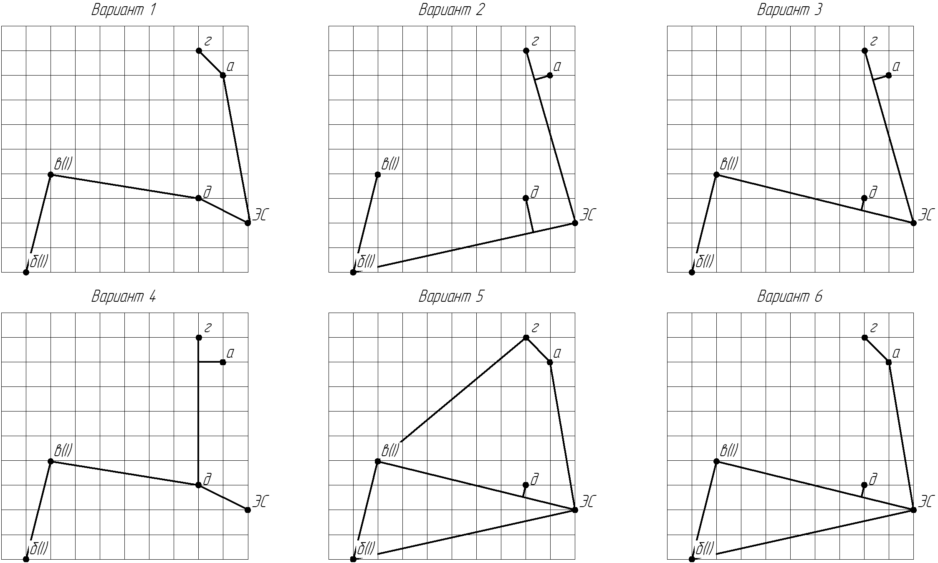

Рисунок 4 – Варианты топологии проектируемой РЭС

Суммарная длина трасс ЛЭП для каждого варианта конфигурации РЭС определяется по выражению с учетом масштаба:
$l_{тр.Σ}=k_{пр}∙m∙\sum_{k=1}^{n}{l_{тр.пл.k}}$, | (16)
где $k_{пр}$ – коэффициент, учитывающий увеличение трассы ЛЭП за счет изменяющегося рельефа местности, обхода естественных и искусственных препятствий, принимается $k_{пр}=1,05…1,1$;
$m$ – масштаб, заданный индивидуальным вариантом, указывает, сколько километров в одном сантиметре плана;
$l_{тр.пл.k}$ – длина трассы ЛЭП по плану, см;
$n$ – количество трасс ЛЭП на плане для рассматриваемого варианта конфигурации РЭС, шт.
Далее определяется суммарная длинна всех ЛЭП с учетом одноцепных линий и двухцепных:
$l_{ЛЭП.Σ}=k_{пр}∙m∙\left(\sum_{k=1}^{f}{l_{ЛЭП\left(1\right).пл.k}}+\sum_{j=1}^{g}{\left(2∙l_{ЛЭП\left(2\right).пл.j}\right)}\right)$, | (17)
где $k_{пр}$ – коэффициент, учитывающий увеличение трассы ЛЭП за счет изменяющегося рельефа местности, обхода естественных и искусственных препятствий, значение принимается аналогично принятому в (16);
$m$ – масштаб, заданный индивидуальным вариантом, указывает, сколько километров в одном сантиметре плана;
$f$ – число одноцепных линий в рассматриваемом варианте топологии РЭС, шт;
$l_{ЛЭП\left(1\right).пл.k}$ – длина $k$-й одноцепной ЛЭП по плану топологии РЭС, см;
$f$ – число одноцепных ЛЭП в рассматриваемом варианте топологии РЭС, шт.;
$g$ – число двухцепных ЛЭП в рассматриваемом варианте топологии РЭС, шт.;
$l_{ЛЭП\left(2\right).пл.j}$ – длина $j$-й двухцепной ЛЭП по плану топологии РЭС, см.

По результатам расчета суммарной длины трасс ЛЭП и суммарной длины всех ЛЭП для каждого варианта топологии РЭС необходимо составить итоговую таблицу 7. В таблице 7 необходимо отметить знаком «+» в последней строке три варианта топологии РЭС, которые будут использованы в дальнейших расчетах.

Таблица 7 – Результаты выполнения третьего этапа ККР

Расчетное значение | Единица измерения | Номер варианта топологии РЭС
Расчетное значение | Единица измерения | 1 | 2 | 3 | 4 | 5 | 6
$$l_{тр.Σ}$$ | км
$$l_{ЛЭП.Σ}$$ | км
Выбранный вариант |  | –/+ | –/+ | –/+ | –/+ | –/+ | –/+

Варианты топологии РЭС выбираются по критериям минимума длины трасс и ЛЭП:
$\left\{\begin{aligned}l_{тр.Σ}→min \\ l_{ЛЭП.Σ}→min\end{aligned}\right.$. | (18)

Этап 4. Определение потоков мощности в проектируемой РЭС, выбор напряжения РЭС и выбор проводов ЛЭП в РЭС
Для каждого из трех выбранных на этапе 3 вариантов топологии РЭС необходимо определить потокораспределение по каждой из ЛЭП. При определении потокораспределения на данном этапе не учитываются потери мощности в ЛЭП. Мощности всех подстанций потребителей определяются с учетом выбранных ранее УКРМ. Все потоки мощности записываются в комплексной форме. При определении направления потока мощности в каждой линии выбирается направление от источника (электрической станции). Для каждого участка линии в проектируемой РЭС поток полной мощности определяется путем сложения всех подстанций, подключенных к данной ЛЭП. Рассмотрим подробнее методику расчета на примере схемы сети, показанной на рисунке 5.

Рисунок 5 – Схема РЭС для примера расчета разомкнутых сетей

Для ЛЭП от ЭС до отпайки на ПС 1 полная мощность согласно схеме, представленной на рисунке 5:
$S_{ЭС-отп. ПС 1}=S_{max.ПС 1}+S_{max.ПС 2}+S_{max.ПС 3}$. | (19)
Для ЛЭП от отпайки на ПС 1 до ПС 2 полная мощность согласно схеме, представленной на рисунке 5:
$S_{отп. ПС 1-ПС 2}=S_{max.ПС 2}+S_{max.ПС 3}$. | (20)
Для ЛЭП от ПС 2 до ПС 3 полная мощность согласно схеме, представленной на рисунке 5:
$S_{отп. ПС 2-ПС 3}=S_{max.ПС 3}$. | (21)
Учитывая, что до каждого объекта РЭС (рис. 5) идет две цепи ЛЭП, имеем, что мощности в каждой цепи соответствующей ЛЭП делятся пополам, как показано на рисунке 5.
При кольцевой или петлевой конфигурации РЭС определение распределения потоков мощности выполняется по правилу моментов мощности. Рассмотрим методику распределения потоков мощности в РЭС с кольцевой (петлевой) топологией с одним источником питания на примере конфигурации сети, показанной на рисунке 6.
По правилу моментов в мощностях с использованием эквивалентных длин участков кольца (рис. 6) для ЛЭП «ЭС – ПС 1» запишем:

$S_{ЭС-ПС 1}=\frac{S_{max.ПС 1}\left(L_{2}+L_{3}+L_{4}\right)+S_{max.ПС 2}\left(L_{3}+L_{4}\right)+S_{max.ПС 3}∙L_{4}}{{L_{1}+L}_{2}+L_{3}+L_{4}}$, | (22)
где $L_{1}$ – длина участка кольца от ЭС до ПС 1 (рис. 6), км;
$L_{2}$ – длина участка кольца от ПС 1 до ПС 2 (рис. 6), км;
$L_{3}$ – длина участка кольца от ПС 2 до ПС 3 (рис. 6), км;
$L_{4}$ – длина участка кольца от ПС 3 до ЭС 4 (рис. 6), км.

Рисунок 6 – Схема кольцевой сети для описания методики распределения потоков мощности

Используя значение мощности, полученное в расчете (22), по закону Кирхгофа мощности в линиях определятся для сети, представленной на рисунке 6, по выражениям:
$S_{ПС 1-ПС 2}=S_{ЭС-ПС 1}-S_{max.ПС 1}$, | (23)
$S_{ПС 2-ПС 3}=S_{ПС 1-ПС 2}-S_{max.ПС 2}$, | (24)
$S_{ПС 3-ЭС}=S_{ПС 2-ПС 3}-S_{max.ПС 3}$. | (25)
Если при выполнении расчетов по выражениям (23), (24), (25) получаются отрицательные значения, то принятое в расчете направление потока мощности неверное, мощность будет протекать в обратном направлении.
Определив потоки мощности во всех ЛЭП, для каждого из трех вариантов, выбранных на этапе 3 выполнения ККР, необходимо определить наиболее загруженные линии в каждом их них. Данные наиболее загруженных ЛЭП будут использоваться для выбора рационального напряжения РЭС.
Выбор рационального напряжения может быть выполнен несколькими способами:
- по кривым, характеризующим экономически целесообразные области применения электрических сетей различного класса напряжения (рис. 7 и 8);
- по эмпирическим формулам (26) – (29);
- по пропускной способности и дальности передачи линий (табл. 8).
На рисунках 7 и 8 представлены границы экономичности номинальных напряжений для ЛЭП различных классов напряжения. Используя кривые, представленные на рисунках 7 и 8, можно определить, при каком значении активной мощности, передаваемой по ЛЭП, и при какой длине проектируемой ЛЭП можно использовать тот или иной класс напряжения с учетом экономической целесообразности. Данный способ можно использовать для предварительного выбора класса напряжения. Далее его необходимо сравнить по одной из расчетных эмпирических формул, удовлетворяющих условиям ее применения для случая проектируемой РЭС.

Рисунок 7 – Границы равной экономичности номинальных напряжений для ЛЭП

Таблица 8 – Таблица выбора напряжения РЭС по значениям передаваемой активной мощности

Напряжение ЛЭП, кВ | Сечение провода, мм² |  | Передаваемая мощность, МВт |  | Длина ЛЭП, км
Напряжение ЛЭП, кВ |  |  | Натуральная | При плотности тока 1,1 А/мм² | Предельная при  КПД = 0,9 | Средняя (между соседними ПС)
Напряжение ЛЭП, кВ | min | max
110 | 70 | 240 | 30 | 13…45 | 80 | 25
150 | 150 | 300 | 60 | 38…77 | 250 | 20
220 | 240 | 400 | 135 | 90…150 | 400 | 100
330 | 2×240 | 2×400 | 360 | 270…450 | 700 | 130
400 | 3×300 | 3×400 | 500 | 620…820 | 1000 | 180
500 | 3×300 | 3×500 | 900 | 770…1300 | 1200 | 280
750 | 5×300 | 5×400 | 2100 | 1500…2000 | 2200 | 300
1150 | 8×300 | 8×500 | 5200 | 4000…6000 | 3000 | –

Рисунок 8 – Границы равной экономичности номинальных напряжений для ЛЭП

Эмпирическая формула Стилла для линий длиной не более 250 км и передаваемой активной мощности не выше 60 МВт:

$U_{ном.РЭС.расч}=4,34∙\sqrt{L+16∙P_{max}}$, | (26)
где $L$ – длина линии, км;
$P_{max}$ – активная мощность, передаваемая по линии в режиме максимальных нагрузок, МВт.
Эмпирическая формула А.М. Залесского для линий длиной до 1000 км:
$U_{ном.РЭС.расч}=\sqrt{P_{max}\left(100+15∙\sqrt{L}\right)}$, | (27)
где $L$ – длина линии, км;
$P_{max}$ – активная мощность, передаваемая по линии в режиме максимальных нагрузок, МВт.
Эмпирическая формула Г.А. Илларионова для линий классов напряжения от 35 кВ до 1150 кВ:
$U_{ном.РЭС.расч}=\frac{1000}{\sqrt{\frac{500}{L}+\frac{2500}{P_{max}}}}$, | (28)
где $L$ – длина линии, км;
$P_{max}$ – активная мощность, передаваемая по линии в режиме максимальных нагрузок, МВт.
Эмпирическая формула, выражающая зависимость напряжения сети от передаваемой мощности и длины ЛЭП:
$U_{ном.РЭС.расч}=16∙\sqrt[4]{P_{max}∙L}$, | (29)
где $L$ – длина линии, км;
$P_{max}$ – активная мощность, передаваемая по линии в режиме максимальных нагрузок, МВт.
Результатом расчетов уровня напряжения по выражениям (26) – (29) получается значение рационального напряжения, которое не соответствует стандартной шкале напряжений. Для определения стандартного значения напряжения необходимо выбрать два наиболее близких к полученному рациональному значению напряжения. Рекомендуется выбирать ближайшее большее значение и ближайшее меньшее значение стандартных напряжений и выполнить проверку выбранных классов напряжений ЛЭП.
После выбора оптимального напряжения необходимо выполнить для каждого оставшегося варианта топологии сети возможность использования выбранных напряжений по значению сечений провода. Проверка выполняется для наиболее загруженной и наименее загруженной ЛЭП в каждом из вариантов. Проверка выполняется по двум значениям номинальных напряжений, выбранных на предыдущем шаге выполнения ККР.
Расчетное сечение провода ЛЭП определяется по выражению:
$F_{i-k}=\frac{S_{i-k}^{'}}{\sqrt{3}∙j_{эк}∙U_{ном.РЭС}}$, | (30)
где $i$ – начальный пункт ЛЭП, согласно варианту топологии сети;
$k$ – конечный пункт ЛЭП, согласно варианту топологии сети;
$S_{i-k}$ – значение полной мощности, протекающей в ЛЭП, с учетом выбранных УКРМ, используется действительное значение, определяемое выражением (15), кВА;
$j_{эк}$ – экономическая плотность тока, определяется для каждой подстанции по значению продолжительности использования максимума нагрузок заданного вариантом задания, согласно таблице 9, $А/{мм}^{2}$;
$U_{ном.РЭС}$ – номинальное значение напряжения в сети РЭС, выбранное для всех вариантов топологий на предыдущем шаге выполнения ККР, кВ.

Таблица 9 – Значения экономической плотности тока для неизолированных проводов и шин

Тип проводника | Продолжительность использования максимума нагрузки ($T_{max}$), ч
Тип проводника | (1000; 3000] | (3000; 5000] | (5000–8760]
Неизолированные медные провода | 2,5 | 2,1 | 1,8
Неизолированные алюминиевые провода | 1,3 | 1,1 | 1,0
Неизолированные медные шины | 2,5 | 2,1 | 1,8
Неизолированные алюминиевые шины | 1,3 | 1,1 | 1,0

После определения сечения проводов для наиболее и наименее загруженных ЛЭП каждого варианта топологии сети выполняется сравнение значений полученных сечений с рекомендованными для данных классов напряжения по таблице 8. Расчетные значения сечений округляются до ближайших больших стандартных сечений проводов. Выбор стандартных сечений проводов необходим для окончательного выбора класса напряжения для каждого варианта топологии сети по величине потерь напряжения.
Определение потерь напряжения выполняется для самой нагруженной ЛЭП каждого варианта топологии сети. Значение потери напряжения в ЛЭП определяется по выражению:
${∆U}_{i-k}=\frac{\left(P_{i-k}∙r_{0.i-k}+Q_{i-k}∙x_{0.i-k}\right)∙l_{i-k}}{U_{ном.РЭС}}$, | (31)
где $i$ – начальный пункт ЛЭП, согласно варианту топологии сети;
$k$ – конечный пункт ЛЭП, согласно варианту топологии сети;
$P_{i-k}$ – значение активной мощности, проходящей по ЛЭП, кВт;
$r_{0.i-k}$ – удельное активное сопротивление провода ЛЭП, выбирается по справочным данным согласно определенному по выражению (30) расчетному сечению для данной ЛЭП, $\frac{Ом}{км}$;
$Q_{i-k}$ – значение реактивной мощности, проходящей по ЛЭП, с учетом выбранных УКРМ, квар;
$r_{0.i-k}$ – удельное активное сопротивление провода ЛЭП, выбирается по справочным данным с учетом определенного по выражению (30) расчетного сечения для данной ЛЭП, $\frac{Ом}{км}$;
$x_{0.i-k}$ – удельное индуктивное сопротивление провода ЛЭП, выбирается по справочным данным с учетом определенного по выражению (30) расчетного сечения для данной ЛЭП, $\frac{Ом}{км}$;
$l_{i-k}$ – длина ЛЭП, соответствующая топологии сети, км;
$U_{ном.РЭС}$ – номинальное значение напряжения в сети, выбранное для данного варианта топологий сети на предыдущем шаге выполнения ККР, кВ.

Далее значения, полученные по выражению (31), для каждого варианта топологии сети и каждого варианта выбранного номинального напряжения должны быть оценены по уровню полученного отклонения. Отклонение напряжения в ЛЭП должно удовлетворять условию:
$∆U_{расч.\%.}=\left(100-\frac{U_{ном.РЭС}-{∆U}_{i-k}}{U_{ном.РЭС}}\right)<∆U_{уд.}$, | (32)
где $U_{ном.РЭС}$ – номинальное значение напряжения в сети, выбранное для данного варианта топологий сети на предыдущем шаге выполнения ККР, кВ;
${∆U}_{i-k}$ – значение, полученное по выражению (31) для данного варианта топологии сети, отражающее величину снижения напряжения в линии $i-k$, кВ;
$∆U_{уд.}$ – относительная величина, характеризующая удовлетворительное значение снижения напряжения в ЛЭП от номинального, принимается на уровне 4…5 %.
По результатам выполнения данного этапа ККР (этапа 4) необходимо для дальнейших расчетов и построения имитационной модели выбрать один вариант топологии сети. Результаты данного этапа необходимо занести в таблицы 10, 11.

Таблица 10 – Результаты выполнения четвертого этапа ККР

Параметр | Единица измерения | Варианты топологии сети
Параметр | Единица измерения | № | № | №
Наиболее загруженная ЛЭП | $$i-k$$
Длина наиболее загруженной ЛЭП | км
Наименее загруженная ЛЭП | $$i-k$$
Полная мощность в наиболее загруженной ЛЭП (комплексная форма) | [МВА]+j[Мвар]
Полная мощность в наименее загруженной ЛЭП (комплексная форма) | [МВА]+j[Мвар]
Полная мощность в наиболее загруженной ЛЭП (действительное число) | кВА
Полная мощность в наименее загруженной ЛЭП (действительное число) | кВА
Предварительно выбранное номинальное напряжение РЭС (меньшее значение) | кВ
Предварительно выбранное номинальное напряжение РЭС (большее значение) | кВ
Расчетное сечение наиболее загруженной ЛЭП | мм²
Номинальное (выбранное) сечение наиболее загруженной ЛЭП | мм²
Удельное активное сопротивление выбранного провода | Ом/км
Удельное индуктивное сопротивление выбранного провода | Ом/км
Потери напряжения в наиболее загруженной ЛЭП | кВ
Относительное падение напряжения в конце наиболее загруженной ЛЭП | %
Вариант топологии сети, принятый для дальнейшего расчета и моделирования |  | +/– | +/– | +/–

Если для нескольких вариантов топологии сети получены значения, удовлетворяющие условию (32), то для дальнейших расчетов и моделирования выбирается вариант топологии с наименьшим значением.
Если для всех вариантов топологии сети получены значения отклонения напряжения, не удовлетворяющие условию (32), то для дальнейшего рассмотрения может быть принят вариант, удовлетворяющий условию:
$∆U_{расч.\%.}=\left(100-\frac{U_{ном.РЭС}-{∆U}_{i-k}}{U_{ном.РЭС}}\right)≤∆U_{уд.}=10 \%$. | (33)
Если после проверки условия (33) также ни один из вариантов не подходит для дальнейшего расчета, то необходимо выбрать и проверить топологию сети, которая была отсеяна по результатам этапа 3.
Далее для всех линий выбранной в таблице 10 топологии РЭС необходимо выбрать типы проводов, определить по справочным данным ([1] – [3]), используя выражение (30), параметры ЛЭП и заполнить таблицу 11.
Таблица 11 – Параметры ЛЭП в выбранном варианте топологии РЭС

Наименование ЛЭП |  | Длина ЛЭП, км | Расчетное значение сечения, мм² | Номинальное сечение выбранного провода, мм²  (алюминий/сталь) | Удельное активное сопротивление, Ом/км | Удельное индуктивное сопротивление, Ом/км | Удельная емкостная проводимость, 10^{–6} см/км | Удельная активная проводимость, см/км
Пункт начала ЛЭП | Пункт конца ЛЭП
1 | 2 | 3 | 4 | 5 | 6 | 7 | 8 | 9
ПС а
…
…
ПС N

Этап 5. Выбор типа и мощности силовых трансформаторов подстанций потребителей
Для всех подстанций потребителей проектируемой РЭС рекомендуется использовать по два силовых трансформатора. Эта рекомендация определяется отсутствием данных о наличии потребителей третьей категории надежности электроснабжения. Требуемая расчетная мощность силового трансформатора для каждой подстанции потребителя варианта топологии сети выбранного на четвертом этапе выполнения ККР определяется по выражению:
$S_{транс.расч.ПС.i}=\frac{S_{max.i}^{'}}{k_{доп.АП}∙\left(n_{i}-1\right)}$, | (34)
где $i$ – наименование потребителя, принимает значения a, б, в, г, д;
$S_{max.i}^{'}$ – значение полной мощности $i$-й подстанции, определенное по выражению (15), МВА;
$k_{доп.АП}$ – коэффициент допустимой аварийной перегрузки силового трансформатора, для двухтрансформаторных подстанций $k_{доп.АП}=1,4$;
$n_{i}$ – число трансформаторов, устанавливаемых на $i$-й подстанции, для двухтрансформаторных подстанций, $n=2$, шт.
Далее для всех значений расчетных мощностей трансформаторов, полученных по выражению (34), необходимо выбрать по каталогам производителей и/или справочным данным ([1] – [3]) силовые трансформаторы, удовлетворяющие условию:
$S_{транс.расч.ПС.i}≤S_{транс.каталог.ПС.i}$, | (35)
где $S_{транс.каталог.ПС.i}$ – стандартное значение мощности силового трансформатора, предлагаемого к установке на $i$-й подстанции РЭС, МВА.
Все выбираемые трансформаторы должны иметь устройство регулирования напряжения под нагрузкой (РПН) для обеспечения возможности регулирования и поддержания номинального напряжения в сети потребителей и предназначены для установки в распределительных сетях. Класс напряжения обмотки высокого напряжения выбираемых трансформаторов должен соответствовать классу напряжения РЭС, выбранному на этапе 4 ККР. Класс напряжения обмотки низкого напряжения для выбираемых трансформаторов должен быть 10 кВ. Все выбираемые трансформаторы должны быть двухобмоточными.
По результатам выполнения этапа 5 ККР необходимо заполнить таблицу 12.
Таблица 12 – Двухобмоточные трансформаторы РЭС

ПС | Номер трансформатора | Паспортные данные трансформатора
ПС | Номер трансформатора | Тип трансформатора | Мощность, кВА | Номинальное напряжение, кВ |  | Напряжение КЗ, % | Ток ХХ, % | Потери ХХ, кВт | Потери КЗ, кВт
 |  |  |  | Обмотка ВН | Обмотка НН
а | Т1
а | Т2
б | Т1
б | Т2
в | Т1
в | Т2
г | Т1
г | Т2
д | Т1
д | Т2

Этап 6. Выбор схем подстанций потребителей и составление схемы замещения РЭС
Для выбора типа схемы распределительного устройства необходимо точно определить тип каждой подстанции в выбранном варианте топологии РЭС. На рисунке 9 представлен справочный фрагмент РЭС, на котором показаны все возможные типы подстанций.

Рисунок 9 – Справочный фрагмент РЭС

Далее, учитывая выбранные на этапе 5 ККР силовые трансформаторы на каждой подстанции, а также тип каждой подстанции РЭС, необходимо определить схемы распределительных устройств высокого и низкого напряжений.
Для всех подстанций РЭС должны использоваться типовые схемы распределительных устройств высокого и низкого напряжений. Все типовые схемы распределительных устройств подстанций представлены в СТО 56947007-29.240.30.010-2008 [4], рекомендации по выбору типовых схем представлены в СТО 56947007-29.240.30.047-2010 [5].
Выбор схем распределительных устройств высокого напряжения при номинальном напряжении 35 кВ может быть выполнен по алгоритму, представленному на рисунке 10.
Если в РЭС в качестве номинального напряжения выбраны напряжения 110 кВ или 220 кВ, то выбор типовой схемы подстанции необходимо выполнить по алгоритму, представленному на рисунке 11.

Рисунок 10 – Алгоритм выбора типовой схемы подстанции РЭС 35 кВ

После выбора схемы распределительного устройства высокого напряжения подстанции необходимо выбрать схему распределительного устройства низкого напряжения (РУНН) подстанции. Алгоритм выбора схемы РУНН подстанции представлен на рисунке 12.
После выбора для каждой подстанции РЭС типовой схемы необходимо составить схему замещения всей РЭС и определить параметры схем замещения каждого элемента РЭС: силовых трансформаторов, линий электропередачи, нагрузки подстанций потребителей.

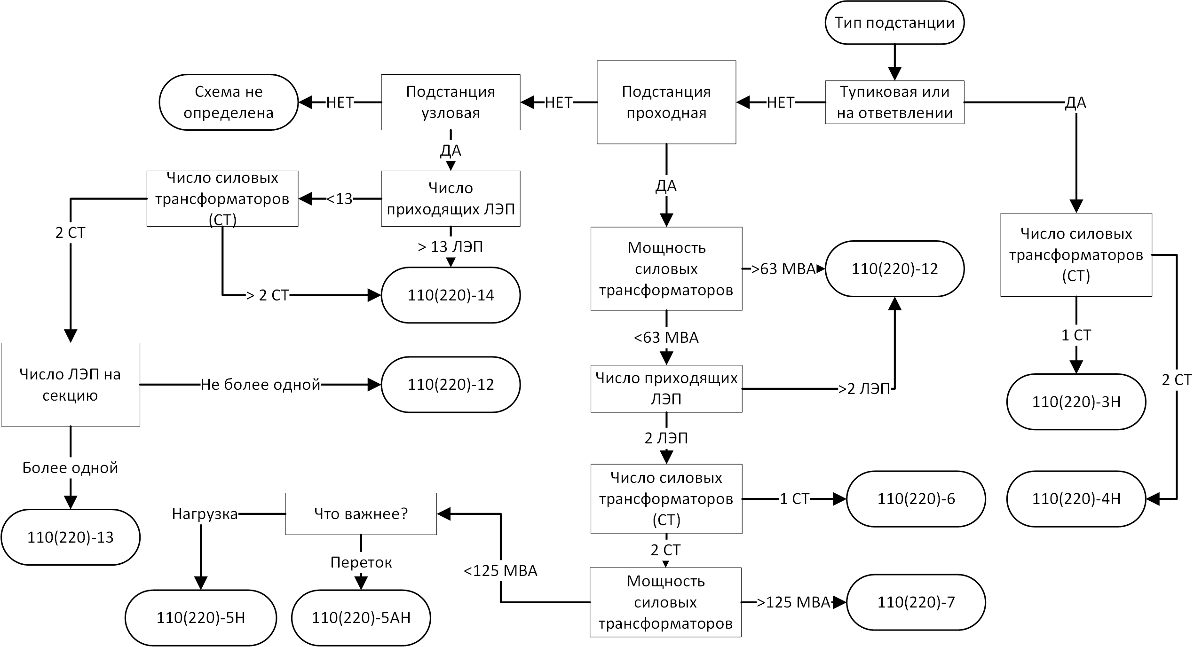

Рисунок 11 – Алгоритм выбора типовой схемы подстанции РЭС 110(220) кВ

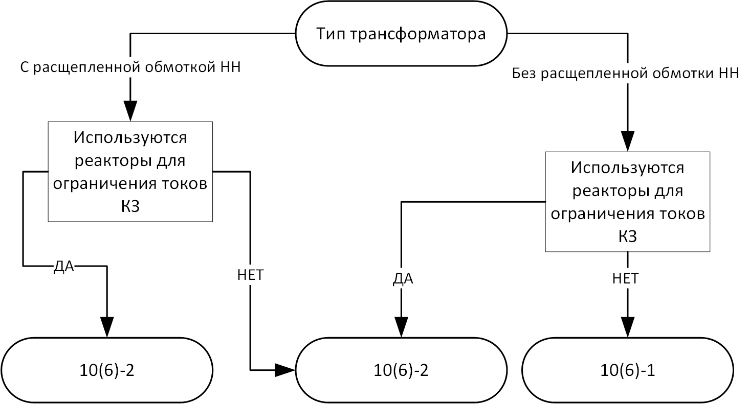

Рисунок 12 – Алгоритм выбора типовой РУНН подстанции

Для двухобмоточного силового трансформатора в рамках выполнения ККР используется Г-образная схема замещения (рис. 13).

Рисунок 13 – Г-образная схема замещения двухобмоточного трансформатора

Для расчета параметров Г-образной схемы замещения силового двухобмоточного трансформатора используется методика, представленная выражениями (36) – (42).
Активное сопротивление продольной ветви схемы замещения (активная составляющая сопротивления короткого замыкания) определяется по выражению:
$r_{Т}=\frac{P_{кз}∙U_{ном.ВН}^{2}}{S_{ном.транс}^{2}}$, | (36)
где $P_{кз}$ – паспортное значение потерь короткого замыкания трансформатора, определено при выборе силовых трансформаторов (табл. 12), Вт;
$U_{ном.ВН}$ – номинальное значение напряжения обмотки высокого напряжения силового трансформатора, определено при выборе силовых трансформаторов (табл. 12), В;
$S_{ном.транс}$ – номинальная мощность силового трансформатора, определена при выборе силовых трансформаторов (табл. 12), ВА.
Полное сопротивление продольной ветви (полное сопротивление короткого замыкания) определяется по выражению:
$z_{Т}=\frac{u_{кз,\%}}{100}∙\frac{U_{ном.ВН}^{2}}{S_{ном.транс}}$, | (37)
где $u_{кз,\%}$ – паспортное значение напряжения короткого замыкания силового трансформатора, определено при выборе силовых трансформаторов (табл. 12), %;
$U_{ном.ВН}$ – номинальное значение напряжения обмотки высокого напряжения силового трансформатора, определено при выборе силовых трансформаторов (табл. 12), В;
$S_{ном.транс}$ – номинальная мощность силового трансформатора, определена при выборе силовых трансформаторов (табл. 12), ВА.
Индуктивное сопротивление продольной ветви (индуктивная составляющая сопротивления короткого замыкания) определяется по выражению:
$x_{Т}=\sqrt{z_{Т}^{2}-r_{Т}^{2}}$. | (38)

Активная проводимость поперечной ветви (активная проводимость ветви намагничивания) определяется по выражению:
$g_{μ}=\frac{P_{хх}}{U_{ном.ВН}^{2}}$, | (39)
где $P_{хх}$ – паспортное значение потерь холостого хода силового трансформатора, определено при выборе силовых трансформаторов (табл. 12), Вт;
$U_{ном.ВН}$ – номинальное значение напряжения обмотки высокого напряжения силового трансформатора, определено при выборе силовых трансформаторов (табл. 12), В.
Полная проводимость поперечной ветви (полная проводимость ветви намагничивания) определяется по выражению:
$y_{μ}=\frac{i_{хх,\%}}{100}∙\frac{S_{ном.транс}}{U_{ном.ВН}^{2}}$, | (40)
где $i_{хх,\%}$ – паспортное значение тока холостого хода силового трансформатора, определено при выборе силовых трансформаторов (табл. 12), %;
$S_{ном.транс}$ – номинальная мощность силового трансформатора, определена при выборе силовых трансформаторов (табл. 12), ВА;
$U_{ном.ВН}$ – номинальное значение напряжения обмотки высокого напряжения силового трансформатора, определено при выборе силовых трансформаторов (табл. 12), В.
Реактивная проводимость поперечной ветви (реактивная проводимость ветви намагничивания) определяется по выражению:
$b_{μ}=\sqrt{y_{μ}^{2}-g_{μ}^{2}}$. | (41)
Величина действительного коэффициента трансформации без учета РПН определяется по выражению:
$K_{Т}=\frac{U_{ном.ВН}}{U_{ном.НН}}$, | (42)
где $U_{ном.ВН}$ – номинальное значение напряжения обмотки высокого напряжения силового трансформатора, определено при выборе силовых трансформаторов (табл. 12), В;
$U_{ном.НН}$ – номинальное значение напряжения обмотки низкого напряжения силового трансформатора, определено при выборе силовых трансформаторов (табл. 12), В.
Для воздушной линии электропередачи в рамках выполнения ККР используется П-образная схема замещения (рис. 14).

Рисунок 14 – П-образная схема замещения линии электропередачи

Расчет параметров П-образной схемы замещения ЛЭП выполняется по методике, представленной выражениями (43) – (46).
Активное сопротивление линии электропередачи:
$r_{Л}=r_{0}∙l_{Л}$, | (43)
где $r_{0}$ – удельное активное сопротивление провода воздушной линии, выбранное в таблице 11, столбец 6, Ом/км;
$l_{Л}$ – длина ЛЭП, определена для выбранного варианта топологии РЭС в таблице 11, столбец 3, км.
Индуктивное сопротивление линии электропередачи:
$x_{Л}=x_{0}∙l_{Л}$, | (44)
где $x_{0}$ – удельное индуктивное сопротивление провода воздушной линии, выбранное в таблице 11, столбец 7, Ом/км;
$l_{Л}$ – длина ЛЭП, определена для выбранного варианта топологии РЭС в таблице 11, столбец 3, км.
Емкостная проводимость линии электропередачи:
$b_{Л}=b_{0}∙l_{Л}$, | (45)
где $b_{0}$ – удельная емкостная проводимость воздушной линии электропередачи, определена в таблице 11, столбец 8, см/км;
$l_{Л}$ – длина ЛЭП, определена для выбранного варианта топологии РЭС в таблице 11, столбец 3, км.
Активная проводимость линии электропередачи:
$g_{Л}=g_{0}∙l_{Л}$, | (46)
где $g_{0}$ – удельная активная проводимость воздушной линии электропередачи, определена в таблице 11, столбец 9, см/км;
$l_{Л}$ – длина ЛЭП, определена для выбранного варианта топологии РЭС в таблице 11, столбец 3, км.
Для нагрузки подстанций РЭС, подключаемой к обмоткам низкого напряжения силового трансформатора, в рамках выполнения ККР используется схема замещения – модель нагрузки с проводимостями (рис. 15).

Рисунок 15 – Схема замещения нагрузки для подстанций потребителей

Расчет параметров схемы замещения нагрузки выполняется с учетом выбранных на этапе 2 ККР установок компенсации реактивной мощности. Таким образом, необходимо рассчитать два варианта параметров схемы замещения нагрузки – для режимов максимальных и минимальных нагрузок для каждого из потребителей. Расчет проводимостей модели нагрузки выполняется по формулам (47), (48).
Активная проводимость схемы замещения модели нагрузки определяется по выражению:
$g_{н.j.i.n}=k\frac{P_{j.i}}{U_{ном.НН}^{2}}$, | (47)
где $j$ – вид режима, для которого выполняется расчет параметров схемы замещения нагрузки; принимает значения $min$ – для режима минимальных нагрузок или $max$ – для режима максимальных нагрузок;
$i$ – наименование подстанции потребителя, на которой определяется нагрузка;
$n$ – номер трансформатора $i$-й подстанции, к обмоткам которого присоединена нагрузка;
$k$ – коэффициент, учитывающий равномерность распределения нагрузки между трансформаторами $i$-й подстанции; при равномерном распределении нагрузки принимается $k=0,5$;
$P_{j.i}$ – активная мощность потребителя для $j$-го режима на $i$-й подстанции, определяется как действительная часть в комплексной записи полной мощности из таблицы 6, Вт;
$U_{ном.НН}$ – номинальное напряжение обмотки низкого напряжения силового трансформатора, к которому подключена нагрузка; по условиям этапа 5 все трансформаторы выбираются с $U_{ном.НН}=10 (кВ)$, в выражение значение подставляется в вольтах (В).
Индуктивная проводимость схемы замещения модели нагрузки определяется по выражению:

$b_{н.j.i.n}=k\frac{Q_{j.i}}{U_{ном.НН}^{2}}$, | (48)
где $j$ – вид режима, для которого выполняется расчет параметров схемы замещения нагрузки; принимает значения $min$ – для режима минимальных нагрузок или $max$ – для режима максимальных нагрузок;
$i$ – наименование подстанции потребителя, на которой определяется нагрузка;
$n$ – номер трансформатора $i$-й подстанции, к обмоткам которого присоединена нагрузка;
$k$ – коэффициент, учитывающий равномерность распределения нагрузки между трансформаторами $i$-й подстанции; при равномерном распределении нагрузки принимается $k=0,5$;
$Q_{j.i}$ – реактивная мощность потребителя для $j$-го режима на $i$-й подстанции, определяется как мнимая часть в комплексной записи полной мощности из таблицы 6, вар;
$U_{ном.НН}$ – номинальное напряжение обмотки низкого напряжения силового трансформатора, к которому подключена нагрузка; по условиям этапа 5 все трансформаторы выбираются с $U_{ном.НН}=10 (кВ)$, в выражение значение подставляется в вольтах (В).
После определения параметров схемы замещения элементов РЭС необходимо заполнить итоговую таблицу и составить схему замещения выбранной топологии РЭС. На схеме замещения РЭС необходимо указать все значения рассчитанных параметров. Схема замещения РЭС должна быть приложена к пояснительной записке ККР. Формат листа схемы замещения выбирается исходя из размеров элементов схем замещения РЭС, при этом необходимо обеспечить читаемость всех текстовых, буквенных и цифровых обозначений на схеме замещения.
Пример выполнения участка схемы замещения РЭС представлен на рисунке 16.
На рисунке 16 показаны:
- подстанция ПС 1, на которой установлены два силовых двухобмоточных трансформатора Т1 и Т2. Схема распределительного устройства высокого напряжения выполнена по типовой схеме «4Н» – «два блока с выключателями и неавтоматической перемычкой со стороны линии». Схема распределительного устройства низкого напряжения выполнена по типовой схеме «10(6)-1» – «одна одиночная секционированная выключателем система шин»;
- подстанция ПС 2, на которой установлены два силовых двухобмоточных трансформатора Т1 и Т2. Схема распределительного устройства высокого напряжения выполнена по типовой схеме «5Н» – «мостик с выключателями в цепях линий и ремонтной перемычкой со стороны линий». Схема распределительного устройства низкого напряжения выполнена по типовой схеме «10(6)-1» – «одна одиночная секционированная выключателем система шин»;
- линия электропередачи «ЭС – отп. ПС 2» от источника (ЭС) до отпайки на подстанцию ПС 2;
- линия электропередачи «отп. ПС 2 – отп. ПС 2 – ПС 1» от отпайки на подстанцию ПС 2 до подстанции ПС 1;
- линия электропередачи «ЭС – ПС 1» от источника (ЭС) до подстанции ПС 1;
- линия электропередачи «ЭС – ПС 2» от источника (ЭС) до подстанции ПС 2.

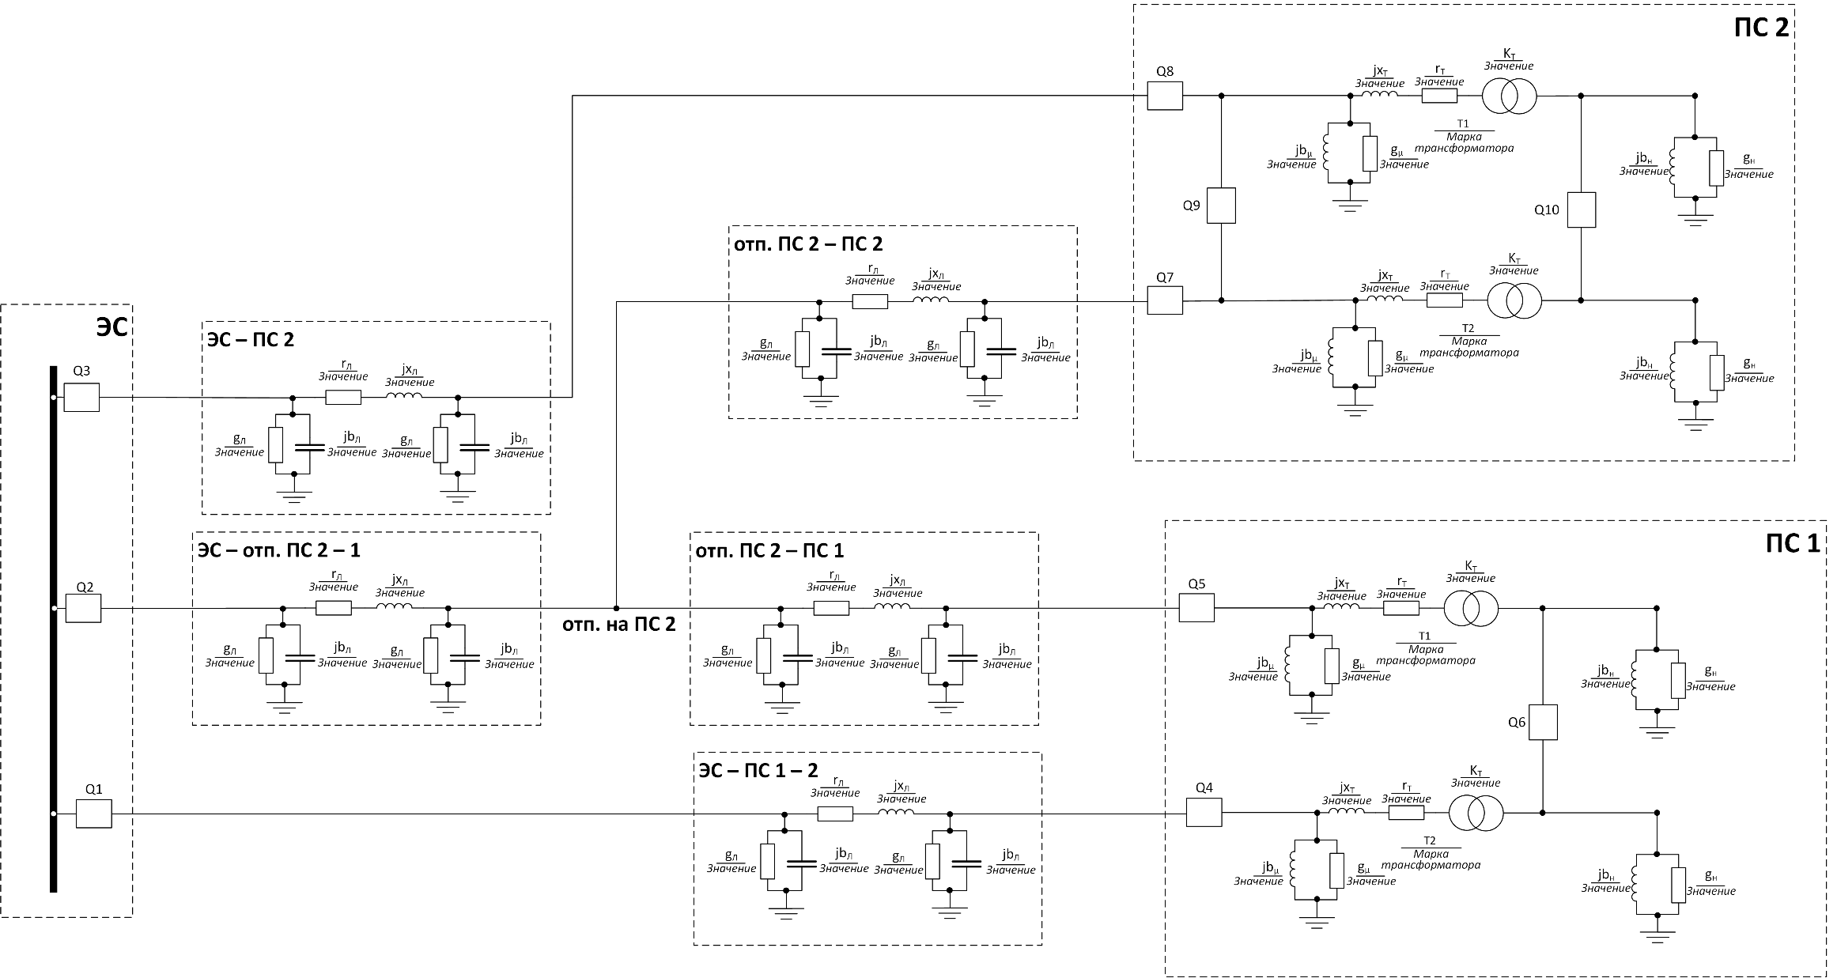

Рисунок 16 – Пример выполнения участка схемы РЭС

Этап 7. Разработка и исследование имитационной модели РЭС
После составления схемы замещения на этапе 6 ККР необходимо разработать и исследовать имитационную модель РЭС в MATLAB/Simulink. Методика разработки и исследования имитационной модели РЭС рассматривается для версии MATLAB R2022а.
Для запуска MATLAB\Simulink необходимо получить доступ и подключиться к виртуальному рабочему столу (инструкция по подключению размещена в задании).
Программный продукт для моделирования MATLAB/Simulink позволяет разрабатывать имитационные модели, в том числе и модели электроэнергетических систем, участком которой и является РЭС.
При запуске программного продукта MATLAB на экране появляется окно программы (рис. 17).

Рисунок 17 – Главное окно MATLAB

Для запуска Simulink можно воспользоваться кнопкой в главном меню (рис. 18) или в командной строке (Command Window) ввести команду:
>>simulink
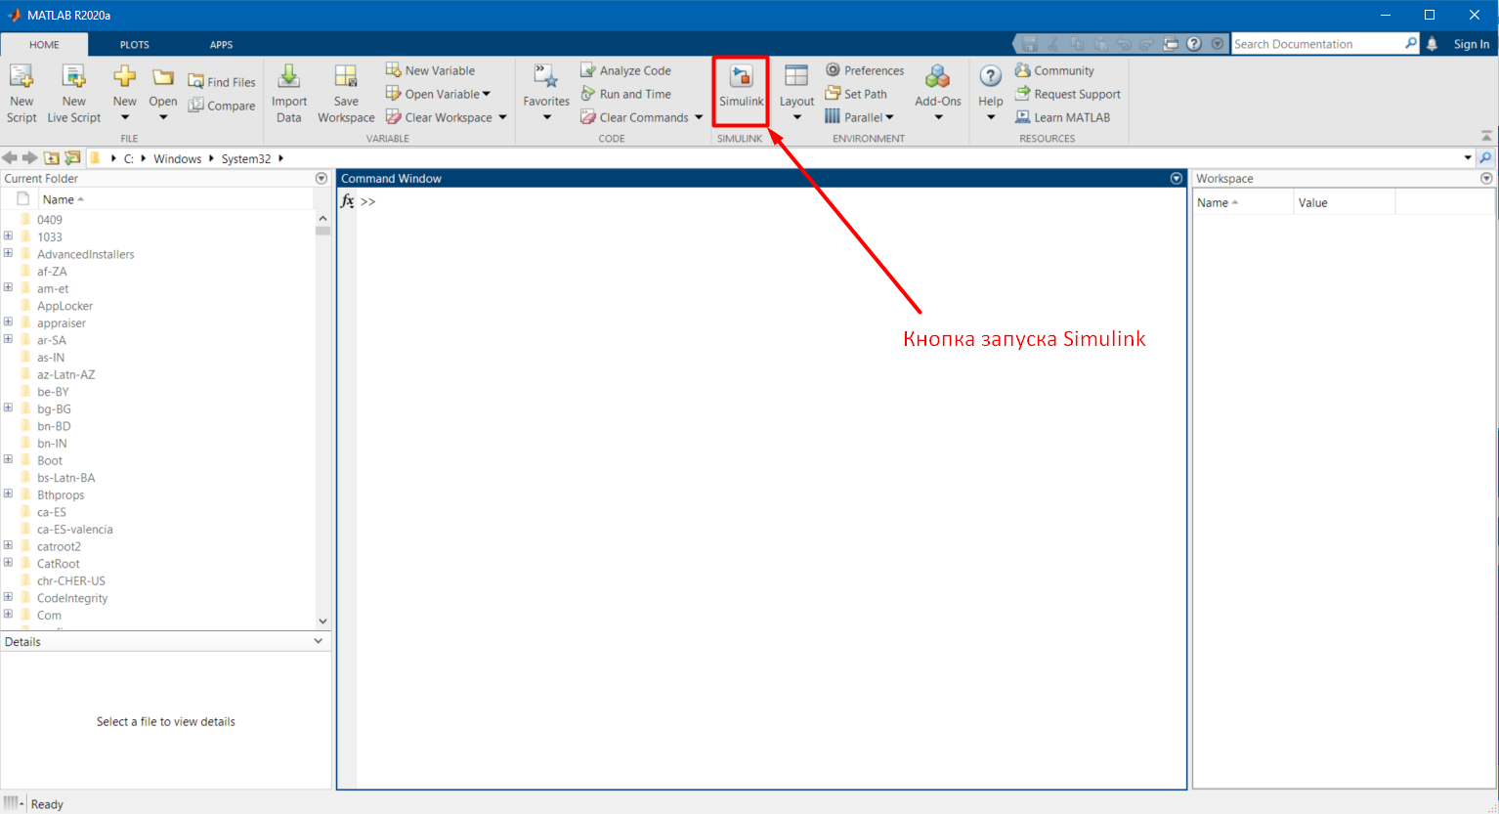

Рисунок 18 – Запуск Simulink

Далее откроется начальное окно Simulink, в котором необходимо выбрать Blank Model (бланк модели, рис. 19). После создания нового бланка модели Simulink откроется окно модели (рис. 20).

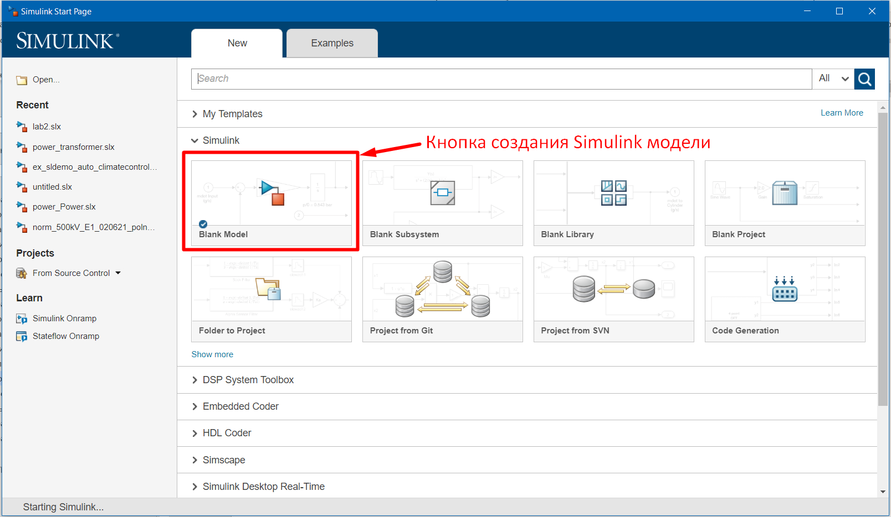

Рисунок 19 – Создание бланка модели Simulink
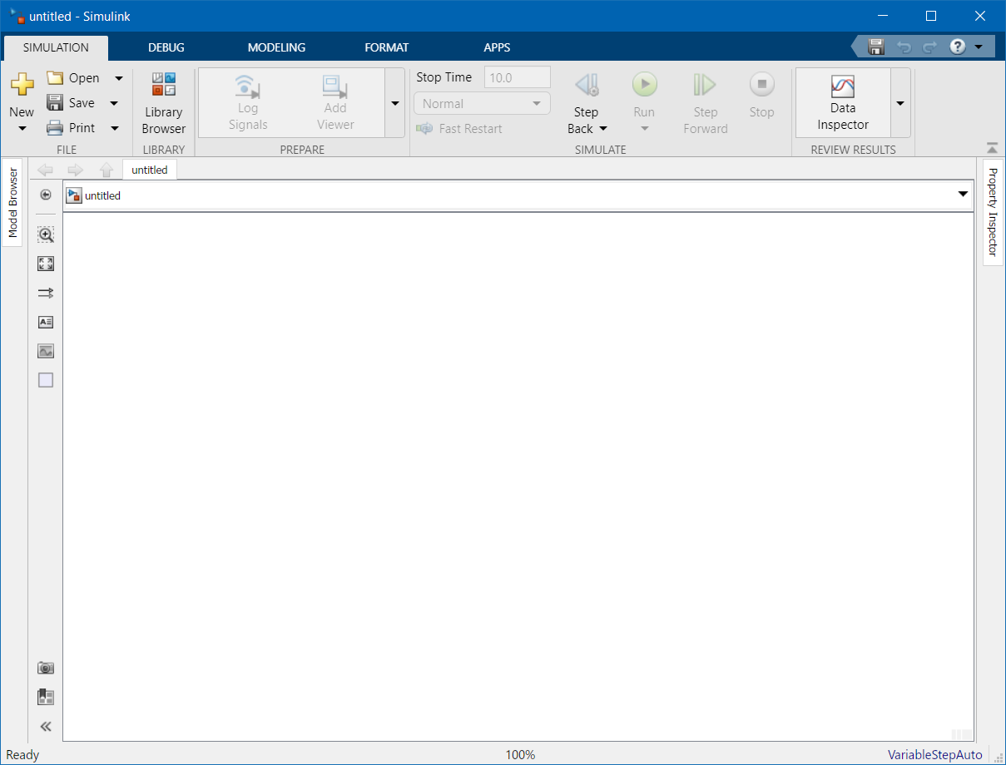

Рисунок 20 – Окно модели Simulink

Simulink уже содержит в себе огромное количество различных моделей. Все модели находятся в библиотеке Simulink (Simulink Library). Для открытия окна просмотра библиотеки Simulink необходимо использовать кнопку Library Browser (рис. 21) либо воспользоваться комбинацией клавиш Ctrl+Shift+L. Библиотека элементов Simulink уже содержит в себе все модели, необходимые для разработки имитационной модели РЭС, поэтому необходимо:
- в библиотеке Simulink найти блоки элементов РЭС;
- добавить блоки элементов РЭС на бланк модели (рис. 20);
- рассчитать параметры блоков элементов РЭС;
- выполнить компоновку схемы имитационной модели на бланке модели (рис. 20).
Рассмотрим подробнее каждый шаг разработки имитационной модели РЭС.
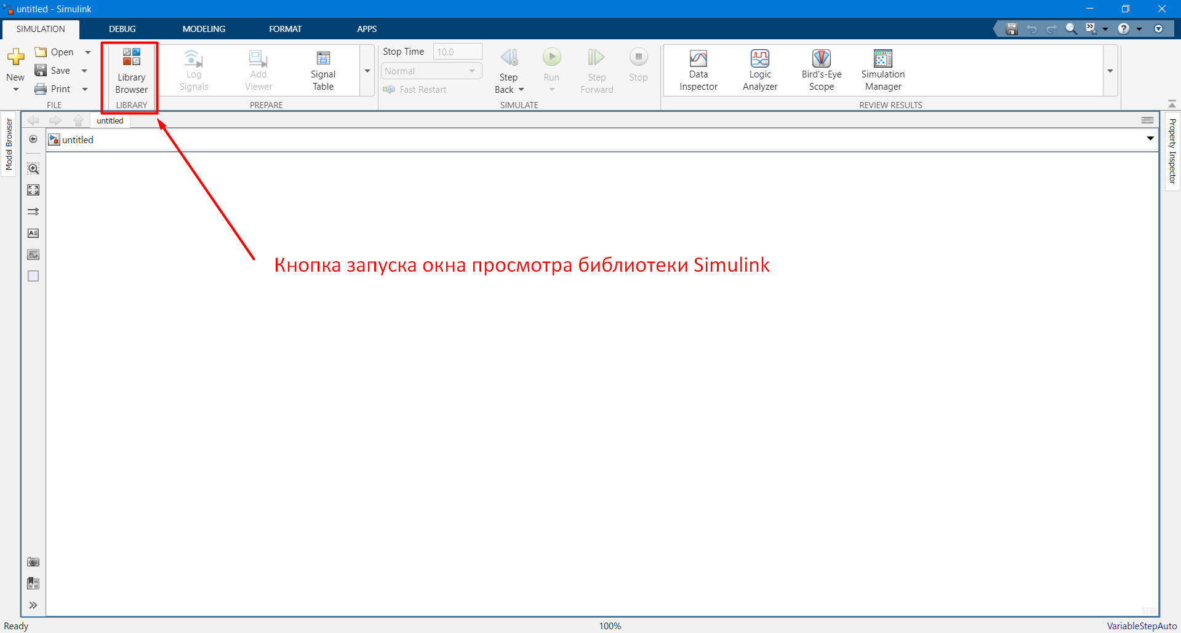

Рисунок 21 – Запуск окна просмотра библиотеки Simulink

Разработка модели подстанции. На каждой подстанции РЭС установлено два силовых трансформатора.
Первым шагом разработки модели подстанции является добавление в бланк модели Simulink блока модели силового двухобмоточного трансформатора.
Следует отметить, что для всех блоков моделей в методических указаниях даны адреса в библиотеке Simulink для версии MATLAB R2022a. Для других версий MATLAB адрес блока в библиотеке Simulink может отличаться, поэтому поиск нужного блока модели необходимо выполнять по названию блока через поиск в окне библиотеки Simulink.

Рисунок 22 – Окно библиотеки Simulink

Блок модели силового двухобмоточного трансформатора расположен в библиотеке Simulink по адресу (для версии MATLAB R2022a): Simscape / Electrical / Specialized Power Systems / Power Grid Elements. Название блока модели двухобмоточного трансформатора: Three-Phase Transformer (Two Windings).
Изображение блока в библиотеке Simulink показано на рисунке 23.

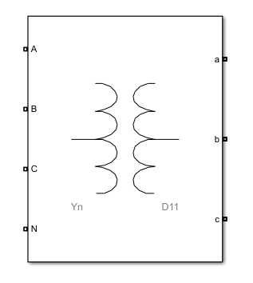

Рисунок 23 – Изображение блока модели силового двухобмоточного трансформатора
На рисунке 24 показаны окна параметров блока модели силового двухобмоточного трансформатора.

Рисунок 24 – Окна параметров блока модели силового двухобмоточного трансформатора

Расчет параметров блока модели двухобмоточного трансформатора выполняется по методике, представленной выражениями (49) – (69).
Номинальный ток трансформатора:
$I_{транс.ном}=\frac{S_{ном.транс}}{\sqrt{3}∙U_{ном.ВН}}$. | (49)
Величина фазного напряжения обмотки высокого напряжения силового трансформатора:
$U_{ф.ВН}=\frac{U_{ном.ВН}}{\sqrt{3}}$. | (50)
Величина фазного напряжения обмотки низкого напряжения силового трансформатора:
$U_{ф.НН}=\frac{U_{ном.НН}}{\sqrt{3}}$. | (51)
Величина фазного тока холостого хода силового двухобмоточного трансформатора:
$I_{ф.хх}=\frac{I_{транс.ном}∙i_{хх,\%}}{100}$. | (52)

Величина фазных потерь активной мощности холостого хода силового двухобмоточного трансформатора:
$P_{ф.хх}=\frac{P_{хх}}{\sqrt{3}}$. | (53)
Величина активного сопротивления ветви намагничивания силового двухобмоточного трансформатора:
$R_{m}=\frac{U_{ф.ВН}^{2}}{P_{ф.хх}}$. | (54)
Величина индуктивного сопротивления ветви намагничивания силового двухобмоточного трансформатора:
$X_{m}=\frac{1}{\sqrt{{\left(\frac{I_{ф.хх}}{U_{ф.ВН}}\right)}^{2}-\frac{1}{R_{m}^{2}}}}$. | (55)
Индуктивность ветви намагничивания силового трансформатора:
$L_{m}=\frac{X_{m}}{2 ∙ π ∙ f}$. | (56)
Коэффициент трансформации силового двухобмоточного трансформатора:
$K_{Т}=\frac{U_{ф.ВН}}{U_{ф.НН}}$. | (57)
Величина фазного напряжения короткого замыкания силового трансформатора:
$U_{ф.кз}=\frac{U_{ф.ВН}∙u_{кз.\%}}{100}$. | (58)
Величина полного сопротивления короткого замыкания силового трансформатора:
$Z_{кз}=\frac{U_{ф.кз}}{I_{транс.ном}}$. | (59)
Величина фазных потерь активной мощности короткого замыкания силового двухобмоточного трансформатора:
$P_{ф.кз}=\frac{1}{3}P_{кз}$. | (60)
Величина активного сопротивления короткого замыкания силового двухобмоточного трансформатора:
$R_{кз}=\frac{P_{ф.кз}}{I_{транс.ном}^{2}}$. | (61)
Величина индуктивного сопротивления короткого замыкания силового двухобмоточного трансформатора:
$X_{кз}=\sqrt{Z_{кз}^{2}-R_{кз}^{2}}$. | (62)
Величина активного сопротивления первичной обмотки (обмотки высокого напряжения) силового двухобмоточного трансформатора:
$R_{1}=0,5∙R_{кз}$. | (63)
Величина индуктивного сопротивления первичной обмотки (обмотки высокого напряжения) силового двухобмоточного трансформатора:
$X_{1}=0,5∙X_{кз}$. | (64)
Индуктивность первичной обмотки (обмотки высокого напряжения) силового двухобмоточного трансформатора:
$L_{1}=\frac{X_{1}}{2 ∙ π ∙ f}$. | (65)
Величина активного сопротивления вторичной обмотки (обмотки низкого напряжения) силового двухобмоточного трансформатора:
$R_{2}=\frac{R_{1}}{K_{Т}^{2}}$. | (66)
Величина индуктивного сопротивления вторичной обмотки (обмотки низкого напряжения) силового двухобмоточного трансформатора:
$X_{2}=\frac{X_{1}}{K_{Т}^{2}}$. | (67)
Индуктивность вторичной обмотки (обмотки низкого напряжения) силового двухобмоточного трансформатора:
$L_{2}=\frac{X_{2}}{2 ∙ π ∙ f}$. | (68)
Индуктивность нулевой последовательности замыкания магнитного потока:
$L_{0}=\frac{L_{m}}{1000}$. | (69)

Далее необходимо заполнить параметры бока модели силового двухобмоточного трансформатора. Заполнение вкладки Configuration блока модели силового двухобмоточного трансформатора показано на рисунке 25.

Рисунок 25 – Заполнение параметров вкладки Configuration блока модели силового двухобмоточного трансформатора

Вкладка Parameters блока модели силового двухобмоточного трансформатора заполняется по таблице 13. Все значения указываются в СИ.

Таблица 13 – Ввод параметров блока модели силового двухобмоточного трансформатора

Block Parameters: Three Phase Transformer (Two Windings)
This block implements a three-phase transformer by using three single-phase transformers. Set the winding connection to 'Yn' when you want to access the neutral point of the Wye.
Click the Apply or the OK button after a change to the Units popup to confirm the conversion of parameters
Configuration | Parameters
Units | SI
Nominal power and frequency [ Pn(VA) , fn(Hz) ] |  | [$S_{ном.транс}$ , 50]
Winding 1 parameters [ V1 Ph-Ph(Vrms) , R1(Ohm) , L1(H) ] |  |  |  | $$\left[U_{ном.ВН} , R_{1}, L_{1} \right]$$
Winding 2 parameters [ V2 Ph-Ph(Vrms) , R2(Ohm) , L2(H) ] |  |  |  | $$\left[U_{ном.НН} , R_{2}, L_{2} \right]$$
Magnetization resistance Rm (Ohm) |  | $$R_{m}$$
Magnetization inductance Lm (H) |  | $$L_{m}$$
Inductance L0 of zero-sequence flux path return (H) |  |  | $$L_{0}$$

Далее в модели подстанции необходимо к блокам силовых трансформаторов подключить блоки модели нагрузки.
Блок модели трехфазной нагрузки с последовательным включением $R-L-C$ элементов расположен в библиотеке Simulink по адресу (для версии MATLAB R2022a): Simscape / Electrical / Specialized Power Systems / Passives.
Изображение блока в библиотеке Simulink показано на рисунке 26.
Окно ввода параметров блока модели трехфазной нагрузки с последовательным подключением $R-L-C$ элементов показано на рисунке 27.

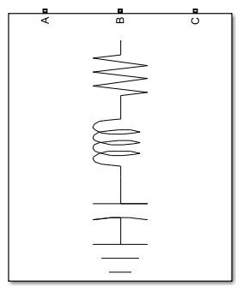

Рисунок 26 – Изображение блока модели трехфазной нагрузки с последовательным соединением $R-L-C$ элементов

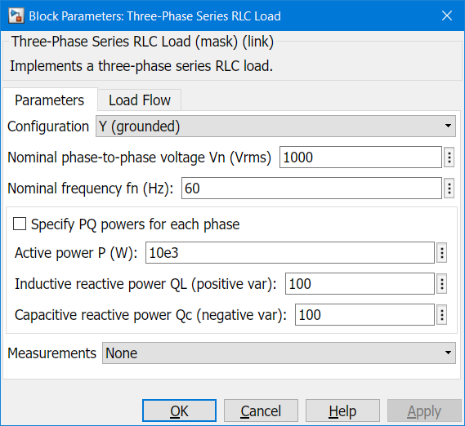

Рисунок 27 – Окно ввода параметров блока модели трехфазной нагрузки с последовательным соединением $R-L-C$ элементов

Для ввода параметров блока модели нагрузки необходимо использовать значения мощности потребителей с учетом компенсации реактивной мощности (табл. 6). Используется значение в комплексной форме для режима максимальных нагрузок.
В параметрах блока указываются:
- номинальное линейное напряжение нагрузки (Nominal phase-to-phase voltage Vn (Vrms)) $U_{ном.НН}=10500 (В)$;
- номинальная частота (Nominal frequency fn (Hz)): $f_{ном}=50 (Гц)$;
- активная мощность нагрузки (Active power P (W)) определяется как действительная часть комплексной формы записи полной мощности для максимального режима нагрузок из таблицы 6;
- индуктивная составляющая мощности нагрузки (Inductive reactive power QL (positive var)), определяемая как мнимая часть комплексной формы записи полной мощности для максимального режима нагрузок из таблицы 6;
- емкостная составляющая мощности нагрузки (Capacitive reactive power Qc (negative var)), в качестве значения данного параметра указывается «0».
При определении параметров блока модели нагрузки необходимо учесть равномерное распределение нагрузки между двумя силовыми трансформаторами.
Если в качестве напряжения РЭС выбрано значение напряжения 110 кВ и выше, то необходимо к нейтрали блока модели силового трансформатора подключить блок модели заземления (Ground), так как для сетей 110 кВ и выше применяется глухозаземленная нейтраль. Для трансформаторов с классом напряжения обмотки ВН 35 кВ нейтраль на стороне ВН должна отсутствовать. Это определяется параметром блока модели силового трансформатора: соединение обмотки 1 (Winding 1 connection (ABC terminals)) на вкладке Configuration (рис. 25).
Блок модели заземления расположен в библиотеке Simulink по адресу (для версии MATLAB R2022a): Simscape / Electrical / Specialized Power Systems / Utilities. Блок модели заземления не имеет дополнительных параметров.
Далее необходимо все блоки подстанции объединить в подсистему. Для этого необходимо выделить все блоки моделей, относящихся к одной подстанции (выключатели, трансформаторы и нагрузка), и вызвать меню правой кнопкой мыши. В появившемся меню необходимо выбрать пункт Create Subsystem from Selection (создать подсистему для выбранных объектов) (рис. 28).

Рисунок 28 – Создание подсистемы в модели РЭС

После этого все выбранные блоки моделей объединятся в подсистему (рис. 29, а). При этом на блоке модели ПС появляются входы блока модели ПС (рис. 29, б). Данные выходы получают автоматические генерируемые названия. Для упрощения навигации в модели можно изменить названия выходов блока модели ПС.

Рисунок 29 – Создание блока модели подстанции

Для моделирования ЛЭП необходимо использовать блок модели Pi Section Line. Данный блок расположен в библиотеке Simulink (для версии MATLAB R2022a) по адресу: Simscape / Electrical / Specialized Power Systems / Power Grid Elements. Данным блоком необходимо моделировать каждую фазу ЛЭП. Таким образом, для моделирования одной ЛЭП на бланк модели необходимо добавить три блока Pi Section Line. Изображение блоков показано на рисунке 30. Следует учесть, что отображение каждого блока модели можно изменять. Для блоков Pi Section Line можно задать, например, цветовые обозначения в соответствии с наименованием фазы ЛЭП. Пример выбора цвета для блока модели фазы А ЛЭП показано на рисунке 31.

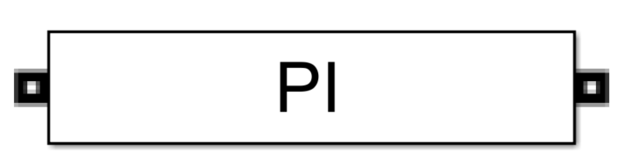

Рисунок 30 – Изображения блока модели фазы ЛЭП
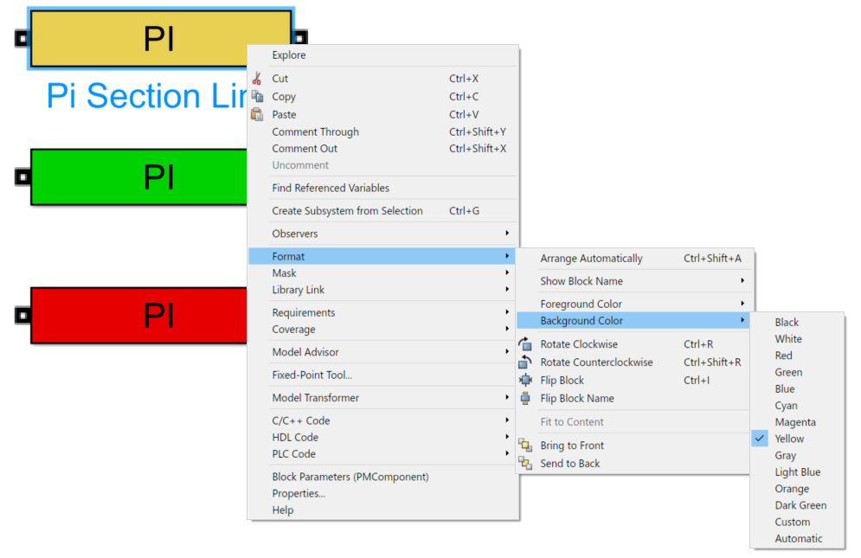

Рисунок 31 – Выбор цвета блока модели фазы ЛЭП

Окно задания параметров блока модели фазы ЛЭП показано на рисунке 32.
Параметры блока модели фазы ЛЭП определяются на основании значений, определенных на этапе 4 ККР в таблице 11, столбцы 6 и 7.
Параметры блока модели фазы ЛЭП:
- число фаз (Number of Phases) принимается равным 1;
- число Pi секций (Number of Pi Sections) определяется исходя из протяженности ЛЭП, полученное значение округляется до ближайшего целого:
$n_{Pi sections}=\frac{l_{ЛЭП}}{100}$, | (70)
где $l_{ЛЭП}$ – длина моделируемой ЛЭП по выбранной топологии сети, км;
- длина ЛЭП (Line Length) определяется длиной ЛЭП по топологии сети, км;
- частота, используемая в характеристиках $R-L-C$ (Frequency used for rlc specification (Hz)). Используется номинальное значение частоты сети $f_{ном}=50 (Гц)$;

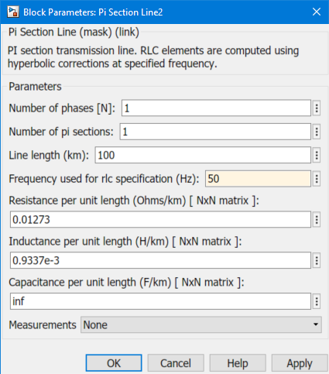

Рисунок 32 – Окно ввода параметров блока модели фазы ЛЭП

- удельное активное сопротивление провода фазы ЛЭП (Resistance per unit length (Ohms/km)). Определяется значением, определенным для моделируемой ЛЭП на этапе 4 ККР в таблице 11, столбец 6;
- удельная индуктивность провода фазы моделируемой ЛЭП (Inductance per unit length (H/km)). Определяется по выражению:
$L_{0}=\frac{x_{0}}{2 ∙ π ∙{ f}_{ном}}$, | (71)
где $x_{0}$ – удельное индуктивное сопротивление провода фазы моделируемой ЛЭП, определенное на этапе 4 ККР в таблице 11, столбец 7;
- удельная емкость провода фазы ЛЭП (Capacitance per unit length (F/km)), определяется для фазы ЛЭП по выражению:
$C_{0}=\frac{b_{0}}{2 ∙ π ∙{ f}_{ном}}$, | (72)
где $b_{0}$ – удельная емкостная проводимость моделируемой ЛЭП, определяется на этапе 4 ККР в таблице 11, столбец 8.
Для разработки модели источника (ЭС) может быть использован блок упрощенной модели синхронной машины (Simplified Synchronous Machine). Блок модели упрощенной синхронной машины расположен в библиотеке Simulink по адресу (для версии MATLAB R2022a): Simscape / Electrical / Specialized Power Systems / Electrical Machines. Изображение блока модели показано на рисунке 33. На рисунке 34 показаны вкладки окна параметров модели упрощенной синхронной машины.

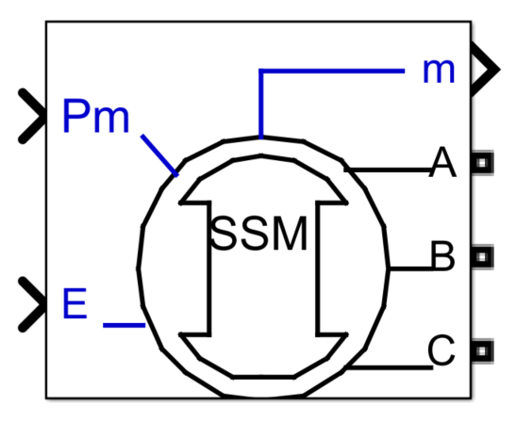

Рисунок 33 – Изображение блока упрощенной модели синхронной машины

При задании параметров блока модели упрощенной синхронной машины на вкладке конфигурации модели (Configuration), которая показана на рисунке 34, а, необходимо указать:
- тип соединения (Connection Type). Необходимо выбрать тип соединения трехпроводное в звезду (3-wire Y);
- тип механического входа блока модели (Mechanical input). Выбирается значение механической мощности (Mechanical power Pm).

Рисунок 34 – Вкладки окна параметров модели упрощенной синхронной машины
На вкладке параметров блока модели (Parameters) (рис. 34, б) необходимо задать следующие параметры:
- номинальное значение полной мощности (Nominal power), действительное значение в размерности [ВА]. Данное значение должно быть определено по выражению:
$S_{РЭС.Σ}=1,3∙\sum_{i=1}^{n}{S_{max.i}^{'}}$, | (73)
где $i$ – наименование потребителя, принимает значения a, б, в, г, д;
$n$ – количество подстанций потребителей в РЭС, шт;
$S_{max.i}^{'}$ – действительное значение полной мощности $i$-й подстанции потребителя по данным таблицы 6, ВА;
– номинальное напряжение источника (line-to-line voltage). Определяется как номинальное напряжение РЭС, определенное по результатам выполнения этапа 4 ККР, В;
- номинальная частота (frequency). Принимается значение $f_{ном}=50$ Гц;
- инерция, коэффициент демпфирования и число пар полюсов (Inertia, damping factor and pairs of poles). Определяется для всех вариантов как [inf 0 1];
- внутренний импеданс синхронной машины (Internal impedance). Определяется для всех вариантов как [0 0.2];
- начальные условия (Initial conditions) определяются автоматически на этапе определения начального установившегося режима при компиляции имитационной модели РЭС.
На вкладке Потокораспределение (Load Flow) необходимо выбрать тип генератора (Generator type). Так как в имитационной модели РЭС присутствует только один источник (ЭС), а в модели должен быть обязательно один балансирующий узел для моделирования режима, то выбираем тип генератора swing (Swing-bus: балансирующий узел).
Далее в модель источника (ЭС) необходимо добавить блоки Constant, Terminator, блоки модели выключателя для отходящих ЛЭП и объединить все блоки, относящиеся к источнику (ЭС), в подсистему так же, как это было выполнено для модели подстанции (рис. 28).
Для блоков Constant, подключаемых к входам E и Pm блока упрощенной модели синхронной машины, нет необходимости устанавливать значения. Значения данных блоков определяются автоматически на этапе определения начального установившегося режима при компиляции имитационной модели РЭС.

Рисунок 35 – Пример модели источника (ЭС)

Важно в бланк модели РЭС добавить блок powergui. Данный блок находится в библиотеке Simulink по адресу (для версии MATLAB R2022a): Simscape / Electrical / Specialized Power Systems. Без добавления данного блока в бланк модели РЭС не будет возможности выполнить инициализацию модели, определить начальные условия и выполнить компиляцию модели.
Вкладки окна параметров блока powergui показаны на рисунке 36.
На вкладке Solver (рис. 36, а) блока powergui необходимо выбрать Непрерывное (Continuous).
На вкладке Параметры (Preferences) необходимо отметить все параметры, как показано на рис. 36, в.
Вкладка Tools (Инструменты) используется для определения начальных условий модели, анализа результатов и т. д.

Рисунок 36 – Вкладки окна параметров блока powergui
Для инициализации модели РЭС, а также для определения начальных условий необходимо воспользоваться инструментов Load Flow Analyser, который доступен на вкладке Инструменты (Tools) блока powergui (рис. 36, б).
Окно инструмента расчета потокораспределения (Load Flow Analyser) показано на рисунке 37.
Стоит отметить, что для расчета и анализа устранившихся режимов работы РЭС используются только инструменты блока powergui. Запуск имитационной модели для этого не требуется.
В окне расчета потокораспределения (Load Flow Analyser) после создания всей схемы РЭС будут отображаться:
- имена всех блоков модели (Block Name);
- тип каждого блока (Block Type);
- тип узла модели (Bus Type);
- номер узла модели (Bus ID), определяется автоматически;
- базовое напряжение узла в именованных единицах (Vbase);
- базовое напряжение узла в относительных единицах (Vref);
- угол напряжения, заданный в блоке модели (Vangle);
- заданное в блоке модели значение активной мощности (P);
- заданное в блоке модели значение реактивной мощности (Q);
- заданное в блоке минимальное значение реактивной мощности (Q_{min});
- заданное в блоке максимальное значение реактивной мощности (Q_{max});
- значение напряжения в узле в результате расчета потокораспределения (V_LF);
- угол напряжения, определенный в результате расчета потокораспределения (Vangle_LF);
- значение активной мощности, определенное в результате расчета потокораспределения (P_LF);
- значение реактивной мощности, определенное в результате расчета потокораспределения (Q_LF).

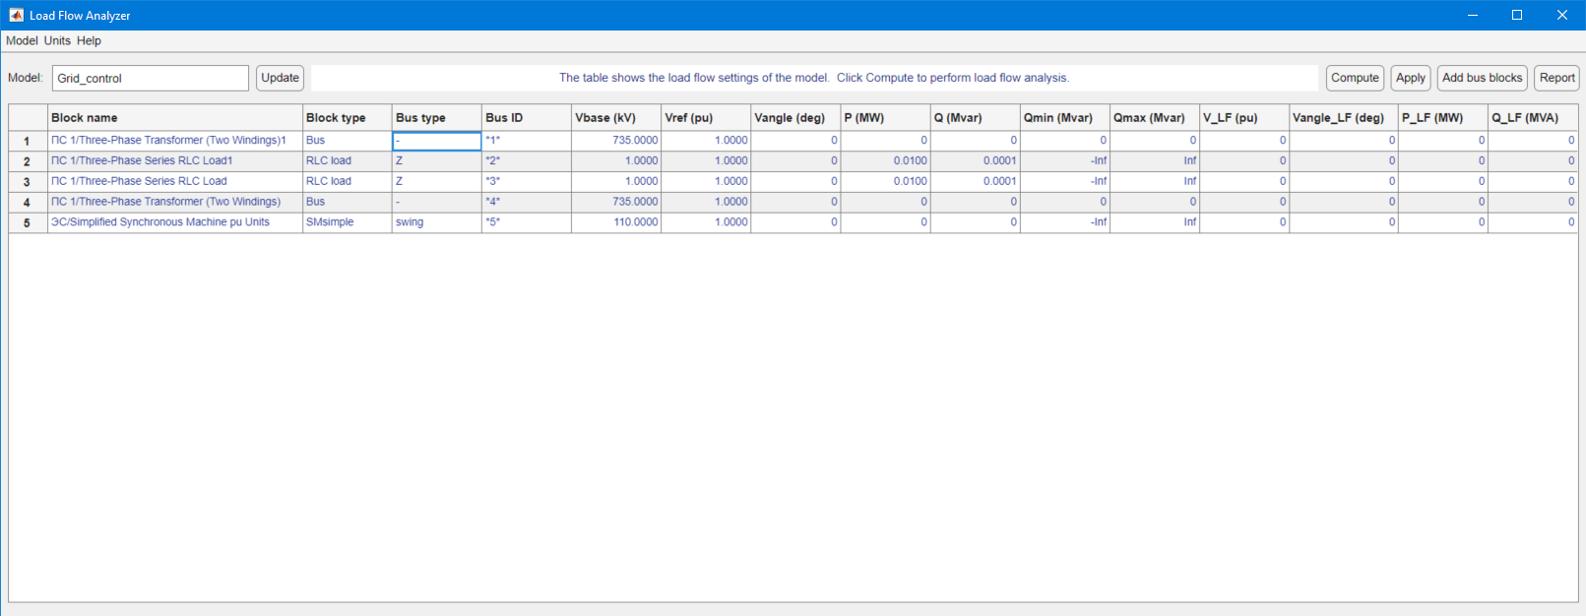

Рисунок 37 – Окно инструмента Расчет потокораспределения (Load Flow Analyser)
Для того чтобы получить значения решения установившегося режима, необходимо в окне Расчет потокораспределения (Load Flow Analyser) нажать кнопку «Compute». После этого в таблице (рис. 37) появятся значения, характеризующие установившийся режим РЭС при заданных условиях.
Установившийся режим определяется для трех вариантов:
- режим максимальных нагрузок;
- режим минимальных нагрузок;
- послеаварийный утяжеленный режим.
Для режима максимальных нагрузок в параметры блоков нагрузки задаются значения мощностей, соответствующие этому режиму, согласно данным таблицы 6. Для режима минимальных нагрузок используются данные таблицы 6, соответствующие именно этому режиму, т. е. необходимо изменить параметры блоков моделей нагрузки на всех подстанциях.
Послеаварийный утяжеленный режим определяется путем отключения одной цепи двухцепной линии или разрывом кольца при кольцевой топологии сети. Отключение линии должно сопровождаться переводом нагрузки на другой силовой трансформатор. Так как в модели отсутствуют выключатели (они усложняют расчет), необходимо удалить отключаемые цепи, т. е. вместо выключателей используются соединительные линии. Если соединение отсутствует, то линия разомкнута. Если соединение присутствует, то линия замыкается. Алгоритм выполнения моделирования показан на рисунке 38.
Следует помнить, что каждый файл для режима модели необходимо сохранять по своим именем. В итоге к отчету по ККР необходимо прикрепить три файла модели РЭС (режим максимальных нагрузок, режим минимальных нагрузок, послеаварийный режим).

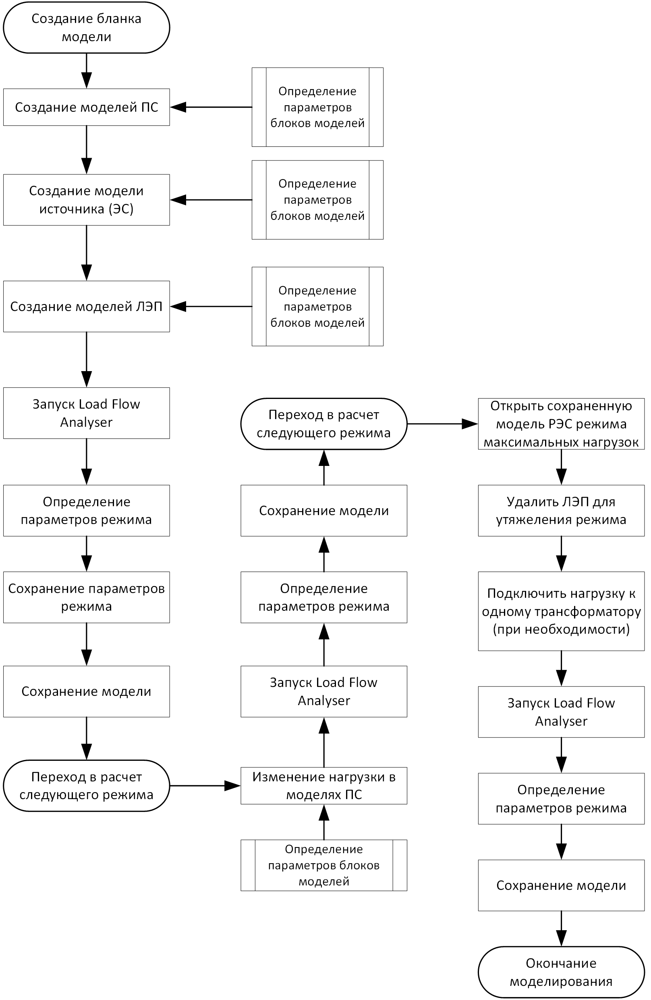

Рисунок 38 – Алгоритм выполнения моделирования

По результатам проведенного моделирования трех режимов необходимо самостоятельно оценить эффективность спроектированной РЭС и дать рекомендации по повышению энергетической эффективности. Все оценки энергетической эффективности необходимо подкрепить расчетами.
В отчет по ККР необходимо вставить таблицы расчета потокораспределения для всех трех режимов (рис. 37), а также схемы моделей РЭС.

Знак «+» ставится в случае выбора данного варианта топологии сети для дальнейших расчетов. Если вариант не подходит для дальнейшего расчета, то ставится знак «–»
Знак «+» ставится в случае выбора данного варианта топологии сети для дальнейших расчетов. Если вариант не подходит для дальнейшего расчета, то ставится знак «–»
Не определяется для линий класса напряжения 35 кВ, при этом в таблице ставится знак «–»
Не определяется для линий класса напряжения от 35 кВ и выше, при этом в таблице ставится знак «–»

